Қазақстан Республикасының білім және ғылым минимтрлігі
Д. СЕРІКБАЕВ атындағы ШЫҒЫС-ҚАЗАҚСТАН МЕМЛЕКЕТТІК
ТЕХНИКАЛЫҚ УНИВЕРСИТЕТІ
А.К. Айтказина
АВТОМАТТАНДЫРЫЛҒАН ЖОБАЛАУ ЖҮЙЕЛЕРІ

5В072900 - «Құрылыс» мамандығында оқитын студенттерге «Автоматтандырылған жобалу жүйелері» пәнінен дәрістер тізімі

Өскемен 2019

УДК 624.012.45
А.К. Айтказина: 5В072900 - «Құрылыс» мамандығында оқитын студенттерге «Автоматтандырылған жобалу жүйелері» пәнінен дәрістер тізімі / А.К. Айтказина / ШҚМТУ.- Өскемен, 2019.- 20 б.

Сәулет-құрылыс факультетінің әдістемелік кеңесімен бекітілген
Хаттама № 5 28.02.2019 ж..

© Д. Серікбаев атындағы Шығыс-Қазақстан мемлекеттік техникалық университеті, 2019

МАЗМҰНЫ
- Лекция 1. Пәнге КІРІСПЕ 4
  - Заманауи ақпараттық технологиялар және жүйелер
  - Негізгі анықтамалар 6
  - ТЕХНОЛОГИЯ дегеніміз не? 7
  - Ақпараттық технологиялар 8
  - Жобалаудағы ақпараттық жүйелер 11
- Лекция 2. Ақпартты басқарудағы,өндіріс және жобалаудағы заманауи жүйелер 13
- Лекция 3. Құрылыс обьектілерін жобалаудың автоматтандыру негіздері 21
  - .Жобалау процессінің түсініктемесі 21
  - .Күрделі жүйелерді жобалау мәселесіне жүйелік көзқарас пен талдау тәсілдері 23
  - Автоматтандырылған жобалау мәселесіне жүйелі көзқарас 26
  - Кешенді жүйелерді жобалау кезеңдері 26
- Лекция 4. Автоматтандырылған жобалардың жүйесі 28
  - САПР құрылымы 28
  - Архитектура және құрылыстағы САПР түрлері 29
  - ИС (САПР)жобалауындағы талдау негіздері 30
- Лекция 5. Құрылыс жобасындағы қазіргі заманғы мамандандырылған жүйелер мен бағдарламалар 35
  - САПР-дың біріктірілген типтік құрылымдары 35
  - Архитектуралық-құрылыстық жобалау және есептеудегі бағдарламалық қамтамасыз ету тізімі 36
- Лекция 6: Құрылыстағы автоматтандырылған жобалау жұмыстарының құрылымы және технологиясы (слайдтар) 43
  - Құрылымы мен байланысы ИТ 43
  - Жобалауды ұйымдастырудың схемасы 44
  - Жобалау кезеңдері 44
- Лекция 7. Құрылыс құрылымдарын жобалау және есептеуге арналған жүйелер ( ЛИРА, МОНОМАХ т.б). Слайдтар 47
Құрылымдарды жобалаудағы технологиялар 47
  - Лира –ның жүйелік құрылымы 50
  - Мономах-тың жүйелік құрылымы 50
7.4 ЭСПРИ Бағдарламалық кешені 52
- Лекция 8. Құрылыстағы жобаларды басқару технологиясы 56
  - Жобалық басқарудағы негізгі түсініктемелер 58
  - Жобалық басқару жүйелеріне шолу 60
  - Сынақ сұрақтар 61
Қорытынды 62
ҚОЛДАНЫЛҒАН ӘДЕБИЕТТЕР ТІЗІМІ 63

1. Лекция 1. Пәнге кіріспе.
«Ақпараттық технологиялар»- білімді жетілдірудің жаңа тәсілі екені дәрістерде көрсетілген. «Жобалаудағы ақпараттық технологиялар» курсы құрылыстық жобалауды барынша жоғарғы деңгейде көрсететін пән ретінде қарастырылған. Заманауи деңгейдегі негізгі түсініктер мен анықтамаларға жауап беруге мүмкіндік береді.
1.1. Заманауи ақпараттық технологиялар мен жүйелер
Адамзат ақпараттандыру кезеңіне кіре бастады, бұл төмендегідей көрсетілген:
- Ақпарат және ақпараттық ресурстар әлемдік нарықта жоғарғытехнологиялық өнім ретнде орналасуда
- Автоматтандырылған ақпараттық технологияларды дамытатын фирмалар жаһандық экономикадағы жетекші орындарға ие, бәсекеге қабілетті өнімдерді дамытудың болашақ бағыттарын айқындайды;
- Ақпаратсыз жоғары технологияларды құру мүмкін емес;
- Ақпараттық технологиялар (АТ) білім беру және күнделікті өмірде өндіріс процестерінің тиімділігін арттыру үшін жаңа мүмкіндіктер ашады, технологиялық үдерістер мен басқару жұмыстарын автоматтандыруға, жобалық жұмыстарды топтық басқаруды, интернет технологияларын, CALS технологияларын және т.б. жаңа деңгейге жеткізеді;
- қоғамды ақпараттандыру өндірісті интернационализациялауға әкеледі
Елдің ғылыми-техникалық қуатының көрсеткішіне жатады: өндірістік процессте нарықпен реттелетін кәсіби білімнің сыртқы саудалық балансы, «ноу-хау» және жоғары технологиялық өнімдерді пайдалану бойынша кеңес беру. Мысалы, АҚШ-тағы инновациялардың 80% -ы басқа елдердегі еншілес компанияларға берілді. Бұл кәсіпорындар ұсынылған технологияларды меңгеріп жатқанда АҚШ елдері жаңасын әзірлейді, яғни жоғары дамыған елдің алдыңғы қатарлы технологиялық циклі іске асырылуда. АҚШ-тың ақпараттық күштерінің маңызды құрамдас бөлігіне ақпараттық технологияларды дамыту, өндіру және пайдалану саласындағы жаһандық көшбасшылық кіреді.
Осылайша, әлемдік нарықтың эволюциясы жоғары сапалы өнімдерді шығаратын және басқа мемлекеттерге тарататын елге барынша зор мүмкіндік береді. Соңғылары жаңа технологиялар мен заманауи кәсіби білімді меңгеруге міндетті. Білім, мәдениет сияқты көрінбейтін өнімдермен бәсеке жүруде.
Сол себепті ақпараттық қоғамда стратегиялық ресурс ретінде ақпарат, білім, өнер қалыптасуда. Ақпараттық революцияның әлеуметтік әсері батыс пен шығыс ойларын синтездеуден тұрады деп болжануда. АТ әр елдің дамуында маңызды стратегиялық рөл атқарады. Олардың құны АТ әсерінен қарқынды өсуде:
- ақпараттық ресурстарды пайдалану тиімділігін күшейтеді және арттырады, шикізат, энергетика, пайдалы қазбалардың , материалдар мен жабдықтар, адам ресурстары, әлеуметтік уақыттың үнемделуін қамтамасыз етеді;
- әлеуметтік процестердің ең маңызды және зияткерлік функцияларын жүзеге асырады;
- қоғамды интеллектуализациялау, білім беру жүйесі, мәдениет, жаңа өнер формаларын дамыту, әлемдік мәдениеттің туындыларын насихаттауда және адамзат дамуының тарихында негізгі орынды иеленеді;
- халықтың өзара ақпараттық іс-қимылын қамтамасыз етеді, бұқаралық ақпараттың таралуына үлес қосады;
- қоғамдық мәдениетті тез игереді, көптеген әлеуметтік, тұрмыстық және өндірістік мәселелерді шешеді, отандық және халықаралық экономикалық және мәдени байланыстарды кеңейтеді, ғаламшардағы халықтың көші-қонына әсер етеді; ақпараттық қоғамды қалыптастыру кезеңінде ақпараттық процестерді автоматтандырады және оңтайландырады;
- үш бағытта: жаңашаланған білім алу, жинақтау және тарату процестерінде маңызды рөл атқарады.
Дамудың негізгі бағыттары.
Біріншісі – ақпараттық модельдеу, күрделілігі мен жоғары құны, тіпті қауіптілік сияқты мүмкін емес жағдайларға қарамастан «есептеу экспериментін» жүргізуге мүмкіндік береді.
Екінші бағыт жасанды интеллект әдістеріне негізделген, ол дұрыс жобаланбаған тапсырмалардың шешімін табуға, толық емес ақпаратпен және анық емес бастапқы деректермен жұмыс жасайды.
Үшінші бағыт когнитивті графиканың әдістеріне негізделген, яғни шешімді дереу көруге немесе оны жылдам табуға мүмкіндік беретін және бейнелеп көрсетіп беретін әдістер мен әдістер жиынтығы. Ол адамның өзін танып білуіне, оның сана-сезімінің жұмыс істеу принциптерін ашуға мүмкіндік береді. Сонымен қатар, жаһандық процестерді ақпараттық модельдеу әдістерін енгізу- әлеуметтік және саяси шиеленістердің, экология апаттарының, ірі өнеркәсіптік апаттарды алдын ала білуге мүмкіндік береді.
1.2. Негізгі ұғымдар
Жыл сайын АТ терминологиясы жаңа тұжырымдармен, қысқартулармен және т.б. жаңартылады, сондықтан бұл бөлім тек жалпы сипаттағы анықтамаларды береді.
Ақпарат термині латын тіліндегі «түсініктеме, хабарлама, презентация» деген мағынаны білдіреді. «Ақпарат» ұғымы заманауи адамның күнделікті өмірінде кеңінен қолданылып келеді, сондықтан әрбір адамның бұл туралы түсінікті идеясы бар.
Бірақ ғылым танымал тұжырымдамаларды қолдана бастаған кезде,терминді белгілі бір ғылыми салада қолдануға пайдалануды шектейді.
Қоғам өміріндегі ақпараттың құны тез өсіп келеді, ақпаратпен жұмыс істеу әдістері өзгеруде, жаңа ақпараттық технологияларды қолдану аясы кеңейіп келеді. Ақпарат құбылысының күрделілігі, оның көптігі, ауқымы мен қарқынды дамуы ақпараттық және ақпараттық технологиялардың тұжырымдамаларының ,жаңа түсіндірмелерінің пайда болуында ерекше көрінеді. Сондықтан, ақпараттың әр түрлі тұжырымдамаларды береді, соның ішінде философиялық түсініктеменің бірі - «Ақпарат - бұл нақты әлемнің бейнесі» - қысқашадан , тәжірибелік- «Ақпарат - бұл сақтау, беру және қайта құру объектісі болып табылады ». Байланыстыру үшін кейбір басқа анықтамалар мен сипаттамаларды салыстырамыз [9]:
- Ақпарат – бізді қоршаған әлемнің іргелі субъектілерінің бірі (Академик Г.Поспелов).
- Ақпарат - бір адам екінші адамға ауызша, жазбаша немесе басқа да тәсілдермен берілетінін нақтылайды
- Ақпарат - материяның негізгі әмбебап қасиеттерінің бірі [1].
Ақпаратты объектілер мен процестер ретінде емес, сандар, формулалар, сипаттамалар, суреттер, белгілер және кескіндер түрінде бейнелеу немесе көрсету сияқты тәсілдермен түсіну білу керек. Ақпараттың өзі математикалық формулалар секілді дерексіз заттарға жатқызылуы мүмкін, бірақ онымен жұмыс істеу кез-келген материалды және энергия шығынын пайдаланумен байланысты.
Жазу, сақтау, өңдеу және тарату үшін (тас, қағаз, кенеп мата, магниттік таспа, электронды тасымалдағыш) материалдар қажет. Сонымен қатар, баспа машиналарын белсендіру, бейнелеу өнері туындыларын сақтау үшін жасанды климат жасау, калькулятордың электронды тізбектерін күшейту, радио мен теледидар станцияларындағы таратқыштардың жұмысын қолдану үшін энергия қажет.
Ақпараттандыру терминін халықтың барлық қызмет салаларында ақпараттық және компьютерлік техниканы тиімді пайдалану ретінде, адам қызметінің барлық әлеуметтік маңызы бар түрлерінде сенімді білімнің толық және уақытылы пайдаланылуын қамтамасыз етуге бағытталған шаралар кешені ретінде түсіндірілуі мүмкін.
Ақпараттандырудың негізгі мақсаты - ақпараттық өнімдер мен қызметтерге деген сұранысты қанағаттандыратын қоғамның өзекті мәселелерін шеш
1.3. ТЕХНОЛОГИЯ дегеніміз не?
Технология термині грек тілінен аударғанда ‘teche’ + ‘ logos’, яғни. «шеберлік + оқыту». Өндірістік үдерісте техниканы өңдеудің өзара байланыс әдістері мен өнімдерді өндіру әдістері технологиямен түсіндіріледі. Жалпы жағдайда, технология - міндеттердің жиынтығына арналған кез-келген құралдарды қолданудың әрекет ету ережесі. Егер технологияны енгізу қандайда бір іс-әрекеттерді жасауға бағытталған болса, онда бұл басқару технологиясы.
Жалпылап айтқанда, технология - басқару процесін таңдау мен енгізу әдістерінің жиынтығы. Процесс - [ лат. proccessus - ілгерілеу ]
- бір нәрсенің дамуы қалпындағы құбылыстардың кезегімен алмасуы;
- қандай да бір нәтижеге жету үшін әрекеттердің бірізді жиынтығы.^{[1]}
- программа жөне оның жұмыс істеуіне қажетті жүйелік ресурстар; операциялық жүйедегі жұмыстың логикалық бірлігі. Мысалы, Windows NT жүйесінде процесс құрамына виртуал адрестік кеңістік, орындалатын программа, бір немесе бірнеше басқару ағыны, белгілі бір мөлшерлі пайдаланушылар қоры, операциялық жүйе бөліп берген жүйелік ресурстар кіреді;
- белгілі бір нәтижеге жету үшін орындалатын тізбектелген әрекеттердің жиынтығы;
- белгілі бір жүйенің қалып-күйлерінің уақыт бойынша реттелген тізбегі; алгоритмнің, программаның атқарылуы
Өз кезегінде, процесті қайта құру мақсатында ақпаратқа да қолдануға болады.
Соңғы уақыттарда қағазсыз технология, интерактивті технологиялар, программалау технологиясы, деректер базасын жасау технологиясы, CALS (Continuous Acquisition and Lifecycle Suрроrt)-технологиясы, желілік технологиялар, Internet- технология, бизнес процестерін талдау және қайта құру технологиясы және т.б. терминдердің кеңінен таралғанын байқаймыз. Олардың барлығы, яғни, объектілер туралы, кез-келген фактілер, тұжырымдамалар туралы кез-келген ақпаратты пайдалануды қамтиды.
Заманауи технологиялар келесі талаптарға сай болуы керек:
- Фазадағы бөлшектеу үдерісінің(процесс) жоғары дәрежесі;
- мақсатқа қол жеткізудің толықтығын қамтамасыз ететін барлық элементтерді қамтитын процестің жинақылығы (жүйелік тұтастығы);
- процестің тұрақтылығы мен оның фазаларының бірегейлігі бұл-фазалардың сипаттамасында орташа мәндерді пайдалануға мүмкіндік береді, тиісінше, оларды стандарттау және біріктіру.
«Технология» ұғымында екі аспектіні ажырату маңызды. Біріншіден, технология үрдіспен (процесс) тығыз байланысты, яғни уақытында орындалатын іс-шаралар жиынтығы. Екіншіден, технологиялық үрдіс кез -келген қажеттіліктерді қанағаттандыру үшін адам жасаған жасанды жүйелерде жүргізіледі.
Жалпылай алғанда технология - материалдық өнiмдер өндiру туралы заңдардың ғылымы. Бұл тұжырымдаманың үш негізгі бөлімі бар:
- идеология, яғни өндіріс принциптері;
- еңбек құралдары, яғни станоктар, машиналар, қондырғылар;
- кәсіби еңбек қызметкерлері;
Тиісінше, бұл компоненттер ақпараттық, аспаптық және әлеуметтік деп аталады.
Басқаша айтқанда, ақпараттық аспект - өндіріс қағидаттары мен әдістерінің сипаттамасын, аспаптық – өндірістің еңбек құралдарымен іске асырылуымен, әлеуметтік-кадрлық және олардың ұйымдастырылуын сипаттайды. Неғұрлым кішу мағынада түсіндіретін болсақ, технология- бір затты алу кезіндегі еңбек жұмыстарының реттілігі, мысылы, құрылымдарды дайындау технологиясы.
Кез-келген технологияның мақсаты, нысаны және құралдары болады.
Өнеркәсіптік өндірістегі технологияның мақсаты өнім сапасын жақсарту, оны өндіру уақытын қысқарту және шығынды азайту болып табылады.
Кез келген технологияның әдістемесі мыналарды қамтиды: өндірістік процестің жекелеген өзара байланысты және бағынышты компоненттерге (сатылар, бөлімдер, фазалар, операциялар) ыдырауы; технология мақсаттарына сәйкес өндірістік процестің кезеңдерінің, сатыларының және бөлімдерінің нақты орындалу кезеңдерін енгізу; барлық компоненттердің орындалуын реттейтін технологиялық құжаттаманы рәсімдеу.
1.3. Ақпараттық технологиялар
Ақпаратты шығару ақпараттық ресурстарды тиімді түрде пайдалануға
бағытталған және ақпараттық жүйені құру арқылы жүзеге асырылады.
Ақпараттық ресурстар - кез келген құрылымды басқару жүйесіне арналған бастапқы «шикізат» болып табылады. Соңғы өнім - шешім. Көптеген жағдайларда шешімді қабылдау ақпараттың жетіспеушілігі жағдайында жүзеге асырылады, сондықтан ақпараттық ресурстарды пайдалану деңгейі арқылы ұйымның жұмыс тиімділігін байқауға болады.
Өзінің даму жолында кез-келген индустрия, соның ішінде ақпараттық индустрия, қолдан жасалған өнімнен жоғары технологиялық өндіріске дейінгі кезеңдерден өтеді.
Технологияның дамуында екі түбегейлі айырмашылық бар.
Біреуі қаншама қаражат салып, одан әрі жетілдіру негізсіз болған жағдайда да, белгіленген базалық технологияны үздіксіз жетілдірумен және жоғарғы шекке қол жеткізуімен сипатталады .
Тағы бір саты берілген технологияны қабылдамайды және бірінші сатыдағы қағидалардан бас тартады.
Ақпараттық технология әртүрлі салаларда ақпараттық қызметті автоматтандырудың формалары, әдістері мен құралдары жинақталғандығы түсіндіріледі.
АТ ғылым ретінде әдістемелік және әдістемелік нұсқаулықтар, ұйымдастырылған жұмыстар, құралдар мен жабдықтарды пайдалану әдістері және т.б.- осының барлығы өнімді жасауға кеткен адам еңбектері мен құрылғыларды реттейді және қолдайды. Жаңа ғылыми білімдерді белгілі бір ақпараттық технологияға айналдыру - бұл ақпараттық технологияның(АТ) басты міндеті.
Талқылау нәтижесінде АТ-ның бірнеше тұжырымдамалары ұсынылған:
- АТ - компьютерлік техниканың және байланыс құралдарының барлық түрін қолдана отырып, ақпараттық өнімдер мен қызметтерді өндірудің ғылыми әдістері мен әдістерінің үйлесімділігі.
- АТ - есептік технологияны кеңінен қолдану арқылы оны рационализациялау, сондай-ақ есептеу технологиясын және нақты әлеуметтік ақпарат тәжірибесін қамтитын шекаралық аймақ.
- АТ - ақпараттың жасалуын, өңделуін, берілуін, көрсетілуін және сақталуын қамтамасыз ететін жаңа құралдар мен әдістер жиынтығы.
Ақпараттық технологиялар күнделікті әдістерден өнеркәсіптік әдістерге және адам қызметінің әртүрлі салаларындағы ақпаратпен жұмыс істеу құралдарына көшуді қамтамасыз етіп, оларды ұтымды және тиімді пайдалануға мүмкіндік береді.
Ақпараттық технологиялар тұжырымдамасы XX ғасырдың соңғы онжылдықтарында информатиканы қолдана бастаған процесінде пайда болды. Ақпараттық технологияның ерекшелігі, еңбек өнімі ақпарат болып табылады, ал еңбек құралына жүйелік есептеу аспаптары мен байланыс құралдары жатты. Ақпараттық технология, ақпарат өндірісінің ғылымы ретінде басқа да материалдық ресурстармен сияқты өндірістік ресурс ретінде қарастырылады. Сонымен бірге ақпарат өндірісінің жоғарғы деңгейі(білімі) жаңа өнеркәсіптік технологияларды модификациялауға және қалыптастыруында шешуші роль атқарады.
Ақпараттық технологиялар – әдістердің үйлесімділігін, қасиеттерін, формасын, мазмұнын өзгертуге болатын және пайдаланушылардың қызығушылығына сай келетін ақпаратты алуға, өңдеуге, ұсынуға арналған әдістер мен әдістер жиынтығы.
Ақпараттық технологияларды үш деңгейге бөліп қарастыруға болады:
- бірінші деңгей - теориялық. Негізгі міндет - ақпараттық-процестердің өзара байланысты модельдерін құру, олар параметрлік және критикалық түрде үйлесімділігін реттеу;
- екінші деңгей - зерттеу. Негізгі міндет - оңтайлы ақпараттық технологияларды жобалаудың автоматтандыру әдістерін әзірлеу;
- үшінші деңгей - қолданбалы, ол екі бөлімшеге бөлінеді: аспаптық және тақырыптық.
Инструменталды бөлімі (аналогы - жабдықтар, машиналар, құралдар) ақпараттық технологияларды енгізу жолдары мен құралдарын анықтайды, олар келесідей бөлінеді:
- әдістемелік;
- ақпараттық;
- математикалық;
- алгоритмдік;
- техникалық;
- бағдарламалық(программа).
Тақырыптық бөлім белгілі бір пәндік саланың ерекшелігіне байланысты және ұйымдастырушылық басқару, технологиялық процесстерді басқару, автоматтық жобалау, оқыту т.б. көрініс табады.
Нағыз ақпараттық технология компоненттері күрделі құрамға ие, сондықтан оның құрылымы мен құрамын анықтау ұсынылады.
Арнайы ақпараттық технологиялар негізгі технологиялық операциялардың, мамандандырылған технологиялардың және іске асыру құралдарының комбинациясы (компиляциясы және синтезі) нәтижесінде анықталады.
Технологиялық процесс - ақпараттың жай-күйін өзгертуге арналған әрекеттері (физикалық, механикалық және т.б.) бар ақпараттық процестің бөлігі.
Ақпараттық технологиялар ақпараттық процестерді жүзеге асыруға негізделген және кез-келген технологиялық ақпараттың әртүрлілігін, ерекшеліктерін талап етеді.
Базалық технологиялық үдеріс стандартты үлгілер мен құралдарды пайдалануға негізделген. Ол ақпараттық технологиялардың бір бөлігі ретінде пайдаланылуы мүмкін. Олар мыналарды қамтиды: ақпаратты өндіру, тасымалдау, сақтау, өңдеу және ұсыну.
Нақты саланың ерекшелігін қарастыратын болсақ (мысалы, құрылыс)- мамандандырылған ақпараттық технологияларда, мысалы, ұйымдық басқаруда, процестерді басқаруда, автоматтандырылған жобалау және басқаларда көрініс табады.
Құрал-жабдықтар базасының аналогы (құрылғылар, машиналар, құралдар) ақпараттық технологияларды енгізудің құралы болып табылады.
Соңғысын әдістемелік, ақпараттық, математикалық, алгоритмдік, техникалық және бағдарламалық деп бөлуге болады:
- Ақпараттық технологияларды әзірлеу, енгізу және пайдалану, ақпаратты, бағдарламалық қамтамасыз етуді және техникалық үйлесімділікті қамтамасыз етуді әдістемелік құралдары анықтайды. Олардың ең маңыздысы - стандарттау талаптары.
- Ақпараттық құралдар осы тақырыптың тиімді көрінісін қамтамасыз етеді; Оларға ақпараттық модельдер, ақпараттық жіктеу және кодтау жүйесі, т.б. кіреді.
- Математикалық құралдар тиімді шешім қабылдауды қамтамасыз ететін ақпараттық процестерді ұйымдастыру үшін функционалдық мәселелерді және модельдерді шешуге арналған үлгілерді қамтиды. Математикалық құралдар автоматты түрде алгоритмге беріліп, оларды іске асыруды қамтамасыз етеді.
- Техникалық және бағдарламалық құралдар оларды жасау кезіндегідей, жүзеге асыруда да ақпараттық технологиялардың іске асыру деңгейін белгілейді. CASE-технологиясы (Computer Aided Software Engineering – Компьютерлік Автоматтандырылған Бағдарламалық жасақтаманы Жобалау) - ақпараттық технологияларды автоматтандырылған жобалауға мүмкіндік беретін «технологиялық жабдық» түрі.
Байланыс, өңдеу, жинақтау және ақпаратты көрсету саласында адамзат жетістіктерін интеграциялау автоматтандырылған ақпараттық технологияларды (ААТ) қалыптастыруға ықпал етті. Автоматтандырылған ақпараттық технологиялар барлық ақпараттық операциялардың автоматтандыру дәрежесін арттыруға, демек, қоғамның ғылыми-техникалық прогресін жеделдетуге бағытталған.
Осылайша, белгілі бір ақпараттық технология негізгі технологиялық операцияларды құрастыру және синтездеу және іске асыру құралдары нәтижесінде анықталады.
1.4. Жобалаудағы ақпараттық жүйелер
Құрылысты дамытуға арналған АТ-ны енгізу қажеттілігі жаңа және жаңартылған өнімдерді жобалауға және дайындауға, жобалау мен өндіріс құнын, ұзақ мерзімді сатудан кейінгі қызмет көрсету құнын төмендетуге қойылатын талаптармен түсіндіріледі. Сонымен қатар, АТ өнімдердің сапасы мен бәсекеге қабілеттілігін жоғарылату, ескі сату нарығын қалпына келтіру және ағымдағы көрсеткіштері: шығын, сапа, қызмет көрсету және басқа да қызметтердің жетілдірулеріне қол жеткізу және жаңа нарықтарға шығу езінде заманауи талаптарға сәйкес кәсіпорындарды қайта құрылымдау (реинжиниринг) үшін қажет
Жаңа ақпараттық технологияларды кеңінен қолданумен қатар «ақпараттық жүйе» (АЖ) тұжырымдамасы пайда болды.
Ақпараттық жүйе объект немесе процесс туралы ақпаратты жинайды, жібереді және өңдейді, басқарушы функцияны жүзеге асыру үшін ақпаратты әртүрлі деңгейдегі қызметкерлерге береді. Ақпараттық жүйелердің енгізілуі кәсіпорынның өндірістік-шаруашылық қызметінің тиімділігін артуы, ақпаратты өңдеу және сақтау, күнделікті жұмыстарды автоматтандырудан ғана емес, сондай-ақ басқарудың жаңа әдістеріне де байланысты.
Соңғысы мамандардың шешімдері нәтижесінде (жасанды интеллект әдісі, сараптамалық жүйелер және т.б.), заманауи телекоммуникациялар (электрондық почта, телеконференция), жаһандық және жергілікті компьютерлік желілерді пайдалану және т.б. модельдеуге негізделген. Құрылыста автоматтандырылған жобалау (САПР) төмендегілер үшін қолданылады:
- өндірісте өндіруге арналған жаңа өнімдер мен технологияларды дамыту;
- түрлі инженерлік есептеулер;
- графикалық құжаттарды жасау (суреттер, диаграммалар, графиктер және т.б.);
- жобаланған объектілерді модельдеу.
CAПР, дизайнерлердің жұмысын автоматтандыру, жобалау уақытын 2-2,5 есе азайтуға мүмкіндік береді, демек, қайтадан қарастырылып отырған кезеңде тұрақты өндірістік шығындарды азайтып, өндірілген өнімнің көрсеткіштерін екі есе көбейтуге болады. Яғни, бір жобаның орнына екі бірдей жоба дамиды.
Жобалау проблемаларынан басқа, бірқатар шешімдерді талап ететін басқа да процестер бар: жобалаушыны ақпараттық-анықтамалармен қамтамасыз ету, жобалық-сметалық құжаттамалардың шығарылымын бақылау және мониторинг жүргізу, жобалау процесінің өзін құрылымдау және бақылау.
Әр түрлі мекемелерде бұл процестер жобаны аяқтауға кеткен уақыттың 40-тан 60% астамын алады.
Сондықтан кешенді автоматтандыру, CAПР-мен бірге жобалық ұйымның өндірістік қызметін автоматтандыруға бағытталған басқа да ыңғайлы жүйелерді қарастырады.
АЖ Технологиялық басқару процессі әр түрлі технологиялық процесстерді автоматтандыру үшін құрылады.
Қатаң бәсекелестік кəсіпорындарды басқаруда ұсақ қателіктерге аса мән береді, соның әсерінен заманауи ақпараттық технологияларды пайдаланатын кəсіпорындар артықшылықтарға ие болады.
Белгілі артықшылықтармен қатар, АТ-ны пайдалану белгілі бір қауіп-қатерді де тудырады. Оларға келесі топтағылар жатады:
- Тікелей пайдаланылатын математикалық әдістерді, имитациялық құбылыстардың физикалық мағынасын және басқа теориялық аспектілерді зерттеуге аз уақыт бөлінеді;
- құпия ақпаратты жария ету қаупі артады, қылмыстың жаңа түрлері пайда болады;
- төмен сапалы өнімдерді жарнамалау жеңілдейді;
- сәтсіз жобаға қатысты айтарлықтай материалдық шығындар және т.б.
Мысалы, 2009 жылғы бағдарлама қателіктері әлемдік экономикаға 175 миллиард доллар шығын келтірді. Ірі бағдарламалық қамтамасыз етуді енгізудегі тәуекелділік қазіргі уақытта 70% -ға жетеді.
Сынақ сұрақтары мен жаттығулар:
- Ақпараттандыру дәуірі нені сипаттайды?
- «Ақпарат» -анықтамасын беріңіз. Оның ерекшеліктері қандай?
- «Технология» түсінігі мен оның аспектілерін ашып айтыңыз.
- «Ақпараттық технологиялар» ұғымының пайда болуына не себеп болды?
5. Адамзаттың жетістіктері қандай автоматтандырылған ақпараттық технологиялардың пайда болуына әкелді?
6.Ақпараттық жүйе дегеніміз не?
7.Автоматтандырылған ақпараттық технологиялардың мақсаттары, әдістері мен құралдары қандай?
8. Құрылыс жобалау кәсіпорындарына АТ-ны енгізу қандай артықшылықтар береді?
2. Дәріс 2. Басқару, өндіру және жобалаудағы заманауи ақпараттық жүйелер
Дәріс ақпараттық жүйелердің негізгі ұғымдарын, мақсаттарын және принциптерін қарастырады. Олардың құрылымы мен түрлері қарастырылады.
Өндірістегі ақпараттық қолдау кезеңі автоматтандырылған басқару жүйесі(АБЖ) және автоматтандырылған процестерді басқару жүйелерімен (АПБЖ) жүзеге асырылады. АБЖ қатарына ERP (Enterprise Resource Planning) кәсіпорынды жоспарлау және басқару жүйелерін, өндірісті жоспарлауды және MRP-2 (Manufacturing Requirement Planning) материалдық талаптарын және жоғарыда аталған SCM жүйелерін қосуға болады.
Барынша даыған ERP жүйелері өндірісті жоспарлау, сатып алу, өнімнің маркетингі, маркетингтік перспективалық талдау, қаржылық менеджмент, қызметкерлерді сақтау, қоймалау, негізгі құралдарды есепке алу және т.б. байланысты әр түрлі бизнес функцияларын орындайды.
MRP-2 жүйесі негізінен өндірумен тікелей байланысты бизнес функцияларға бағытталған. Кейбір жағдайларда SCM және MRP-2 жүйелері ERP жүйесінде кіші жүйе ретінде енгізілген, соңғы уақыттарда оларға тәуелсіз жүйелер ретінде қарауға болады.
Автоматтандырылған басқару жүйесі мен автоматтандырылған технологиялық басқару жүйесі арасындағы аралық орынды жобалау, өндіру және маркетингті басқарудың жедел тапсырмаларын шешуге арналған MES (Manufacturing Execution Systems) өндіріс жүйесімен жүзеге асырады.
SCADA жүйесіндегі (Supervisory Control and Data Acquisition) диспетчерлік функцияларды орындайтын (жабдықтар мен технологиялық үдерістердің жай-күйі туралы деректерді жинау және өңдеу) және жабдықтарға арналған бағдарламалық жасақтама әзірлеуге көмектесетін процестер автоматтандырылған басқару жүйесінің бөлігі(АБЖ) болып табылады. Технологиялық жабдықтарды тікелей бағдарламалық бақылау үшін CNC (Computer Numerical Control) жүйесі орнатылған. Ол технологиялық жабдыққа салынған контроллерлер (өнеркәсіптік деп аталатын арнайы компьютерлер) негізінде қолданылады.
CNC жүйелері сондай-ақ енгізілген компьютерлік жүйелер депте аталады. Өнімдерді сату барысында тұтынушылармен және клиенттермен қарым-қатынастарды басқару функциялары орындалады, нарықтық жағдай талданады, жоспарланған өнімдерге сұраныс мөлшері анықталады. Бұл функциялар CRM жүйесіне жүктелген.
Қызмет көрсетушілердің функцияларын IETM(Interactive Electronic Technical Manuals) интерактивті электронды техникалық нұсқаулықтары жүзеге асырады. Олар диагностикалық операцияларды орындауға, бұзылған компоненттерді іздестіруге, жүйенің жұмыс кезеңінде қосымша қосалқы бөлшектер мен кейбір басқа операцияларды жасауға арналған.
Өнімнің өмірлік циклінің барлық сатыларында бірыңғай ақпарат кеңістігінде деректерді басқару PLM (Product Lifecycle Management) басқару жүйесіне тағайындалады. PLM-нің ерекшелігі көптеген кәсіпорындардың автоматтандырылған жүйелерінің өзара әрекеттесуін қамтамасыз ету болып табылады. PLM технологиялары (соның ішінде CPC технологиялары) -CAПР, ERP, PDM, SCM, CRM және т.б. автоматтандырылған жүйелердің жұмыс істейтін ақпараттық кеңістігін біріктіру үшін негіз болып табылады.
CALS-технологиялары өнеркәсіптік өнімдердің техникалық сипаттамаларын біріктіру және стандарттау мақсатында өндірістік циклдарды кешенді компьютерлендіру технологиясы ретінде анықталады. Негізгі техникалық сипаттамалар дизайн, технологиялық, өндірістік, маркетинг, операциялық құжаттама болып табылады. CALS жүйесі сақтауды, өңдеуді қамтамасыз етеді және ақпаратты компьютерлік ортаға беру, деректерді уақытында онлайн режимінде қол жеткізу, оларды дұрыс түсіндіру жұиыстарын реттейді. CALS технологияларын құру және енгізудегі басты міндеті - деректерді бірыңғай сипаттау мен интерпретациялау, жүйеге түсу орны мен уақытына қарамастан олардың жалпыға бірдей қолжетімді болуы. Жобаның құрылымы,
технологиялық және операциялық құжаттамасы, оны ұсыну тілдері стандартталуы керек. Содан кейін уақыт пен кеңістікте бөлініп, түрлі CAE / CAD / CAM жүйелерін қолданатын әр түрлі командалардың ортақ жобасында табысты жұмыс жасайды. Сол конструкторлық құжаттама әртүрлі жобаларда бірнеше рет пайдаланылуы мүмкін , ал дәл сондай технологиялық әртүрлі өндірістік жағдайларға бейімделген және жалпы жоба бағасын айтарлықтай төмендетуге және азайтуға мүмкіндік береді. Сонымен қатар, оңайлатылған жүйе жұмысы. Қазақ тілінде CALS тұжырымдамасы ӨҚАҚ (өнімге қатысты ақпаратты қолдау) дегенге сәйкес келеді.
CALS технологиясы өнеркәсіптік автоматтандыру жүйелерін бір көп функциялы жүйеге біріктіру құралы ретінде қызмет етуге арналған. Автоматтандырылған жобалау және басқару жүйелерін интеграциялау мақсаты күрделі жабдықты құру мен пайдалану тиімділігін арттыру болып табылады.
Computer Aided Design (CAПР) - жаңа технологияны немесе технологияны жасау кезінде жобалаушы, дизайнерлер, сәулетшілер, құрастырушылар функцияларын автоматтандыруға арналған. Мұндай жүйелердің негізгі функциялары: инженерлік есептеулер, графикалық құжаттарды жасау (сызбалар, диаграммалар, жоспарлар), жобалық құжаттаманы жасау, жобаланған объектілерді модельдеу.
САПР-дың әр түрлі салаларын функционалдық, жобалау және технологиялық жобалау сияқты жүйелерге ажыратуға болады..
Олардың біріншісі есеп айырысу жүйелері және инженерлік талдау деп аталады.
немесе CAE (Computer Assisted Engineering) жүйелері.
Жобалық құрылымдық жүйелер CAD (Computer Assisted Design) жүйесі деп аталады. Технологиялық процестерді жобалау CAM (Computer Aided Manufacturing) жүйесінің құрамына кіретін өндірісті технологиялық дайындаудың автоматтандырылған жүйелерінде (АЖТД) жүзеге асырылады.
CAE / CAD / CAM жүйелерін үйлестіру, жоба деректерін басқару және жобалау, PDM (Product Data Management) жобасының деректерді басқару жүйесі деп аталатын жүйелер әзірленуде. PDM жүйелері нақты CAD жүйесінің модульдеріне кіреді немесе тәуелсіздікке ие және әртүрлі САПР-мен бірлесіп жұмыс істей алады.
Өмір циклінің көп сатысында, шикізат пен компоненттерді жеткізуші-кәсіпорындардың анықтамаларынан бастап және өнім сатумен аяқтағанға дейін, жеткізу тізбегін басқару жүйесін (жеткізу тізбегін басқару (SCM) қызметтері) талап етіледі.
Жеткізу тізбегі, әдетте, өнімнің қосылған құнын ұлғайту сатыларының жиынтығы ретінде анықталады, себебі ол жеткізуші компаниялардан тұтынушыларға ауысады. Жеткізу тізбегін басқару материалдық ағындарды минималды шығындармен қамтамасыз етеді. Өндірісті жоспарлағанда SCM жүйесі өнімнің орналасу стратегиясын басқарады. Өндіріс циклінің уақыты тапсырыс берушінің дайын өнімді қабылдауды күтіп отырған уақытынан аз болса, онда «кедендік өндіріс» стратегиясын қолдануға болады. Әйтпесе, «қоймаға дайындау» стратегиясын қолданыңыз. Сонымен бірге, өндірістік циклде жеткізуші кәсіпорындарда қажетті материалдар мен компоненттерге тапсырыс беру және орындау үшін уақыт керек.
Соңғы уақыттарда автоматтандырылған жүйелердің бағдарламалық жасақтамасын және аппараттық құралдарын шығаратын көптеген компаниялардың күш-жігері электрондық коммерция жүйелерін (E - commerce) жасауға бағытталған. Электрондық коммерция жүйелерімен шешілетін міндеттер тек тауарлар мен қызметтердің терезелерін интернеттегі ұйымға ғана емес, бірыңғай ақпараттық кеңістікте олар тапсырыс берушілердің өтініштерін және түрлі қызметтерді ұсынуға маманданған көптеген ұйымдардың мүмкіндіктері туралы деректерді, сондай-ақ тапсырыс берілген өнімдерді жобалау, өндіру және жеткізу бойынша белгілі бір процедуралар мен операцияларды жүзеге асырады.
Тікелей тапсырыс беру -құрастырылған өнімдердің ең жақсы параметрлеріне қол жеткізуге мүмкіндік береді және тапсырыстарды орындау мен уақытты азайтуға алып келеді. Intrenet технологияларын пайдалану арқылы көптеген серіктестіктердің жұмысын үйлестіру ЭЦҚ-ға интеграцияланған ақпараттық кеңістікте - CPC (Collaborative Product Commerce)- деректерді басқару жүйелері деп аталады.
Құрылыстағы өмірлік циклдар кезеңінде мынадай АТ кеңінен қолданылады:
- ‘электронды’ САПР- модельдеуді, жобаланған құрылғылардың компоненттерін кешенді сипаттау және т.б. Мұнда «жеңіл» (аз функцияларымен және арзан), «орта» және «ауыр» CAD жүйелерімен (озық сипаттамалары бар және қымбат) ерекшеленеді.
- мамандандырылған ақпараттық технологиялар мен жүйелер, мысалы, CASE (Computer-Aided Software / System Engineering) - технологиясы, SCADA (Supervisor Control And Date Acquisition)жүйесі, өнімдерді модельдеу және талдау жүйелері және т.б.
- Технологиялық класс MRPII (Manufacturing Resource Planning) және ERP
(Enterprise Resource Planning), кең шешімдермен қамтамасыз ету,
ресурстарды жоспарлау және кәсіпорындарды басқару міндеттері.
- Соңғы жылдары бәсекелестікпен сипатталатын CRM (Customer Relationship Management) жүйесі қарқынды түрде көптеген қосымшалар немесе ERP-нің үстінен қосымша ретінде дамыды.
CRM-жүйелерінде «компания-клиент» байланысы жақсы сақталған және ең алдымен, өздерінің жеке қажеттіліктері мен сипаттамаларын есепке ала отырып, ескі тұтынушыларды сақтап қалу басты назарда.
ERP-жүйелерінің негізгі әзірлеушілері болып Oracle, Microsoft, SAP, BAAN, People Soft және көптеген басқа фирмалар табылады. EPR-жүйелер нарығында ТМД-ның компаниялары: Парус", "Галактика", "АйТи", "Цефей жетекші орын алады.
Автоматтық жүйенің сол немесе басқа өмірлік алмасумен байланыстары 2.1. және 2.2 суретте көрсетілген.

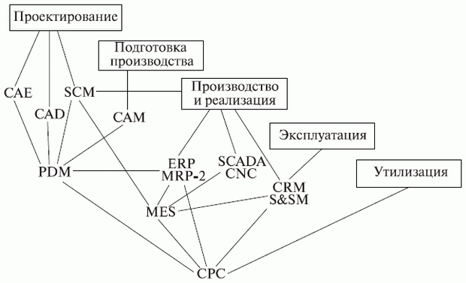
Сур. 2.1 — Этапы жизненного цикла изделий и используемые виды АС.
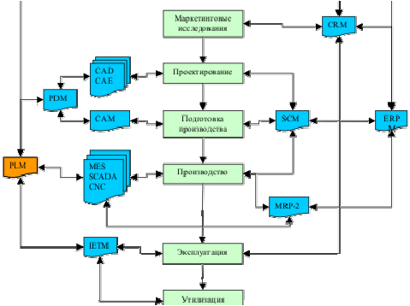
2.2 сурет – АЖ-де қолданылған жүйелердің құрылымы мен өзара байланысы.

CAD / CAE / CAM / PDM / PLM жүйелерінің негізгі анықтамаларын береміз.
CAD (Computer Aided Design)- автоматтандырылған жобалау жүйесі.
(САПР)-- сызбаларды, дизайнды немесе технологиялық құжаттардың 3D модельдердін жасауға арналған бағдарламалық пакет. Қазіргі заманғы автоматтандырылған жобалау жүйелерін инженерлік есептеулер мен талдау үшін әдетте(CAE) автоматтандыру жүйесін пайдаланылады. CAD-тағы барлық мәліметтер :
CAM (Computer-aided manufacturing)- GAPS (икемді автоматтандырылған өндірістік жүйелер) үшін бөлшектерді өңдеу бағдарламаларын автоматтандырылған әзірлеу жүйесіне беріледі.
Әдетте ол өнімнің геометриялық үлгілерін (қатты, үш өлшемді, композитивті), сондай-ақ өнімнің сызбаларын қалыптастыруды және оларды қолдауды қамтиды. Айта кету керек, «CAD» CAD, CAM и CAE сияқты өнімдерге қарағанда ресейлік термин «САПР» - өнеркәсіптік жүйелерге қатысты кең түсінікке ие.
CAE (Computer-aided engineering)- физикалық процестерді талдау және модельдеу үшін инженерлік есептеулерге арналған бағдарламалар немесе бағдарламалық пакеттердің ортақ атауы. Пакеттердің есептелген бөлігі көбінесе соңғы элемент әдісі, соңғы көлемдік әдіс, соңғы айырмашылық әдісі және басқалары сияқты дифференциалдық теңдеулерді шешудің сандық әдістеріне негізделген. Есептеу әдістерін пайдаланып, өнімнің компьютерлік үлгісі нақты жұмыс жағдайында қалай әрекет ететінін бағалауға мүмкіндік береді. Олар өнімнің көп уақыт пен шығын жұмсамай жұмыс істейтініне көз жеткізуге көмектеседі. Қазіргі заманғы инженерлік есептеулерді автоматтандыру жүйесі (CAE) CAD жүйелерімен бірлесе отырып пайдаланылады.
CAM (Computer-aided manufacturing)- компьютерлерді пайдалануға бағытталған өнімдерді өндірудің технологиялық процесін дайындау. Өндірістің автоматтандырылған дайындық процесі, сонымен қатар технологиялық инженерлер қолданатын бағдарламалық жасақтама мен компьютерлік жүйелерді оы термин түсіндіреді.
Түсіндіре кету керек, әдетте бағдарламалық және компьютерлік кешендердің көпшілігі CAD / CAM, CAE / CAM, CAD / CAE / CAM проблемаларын шешеді.
PDM (Product Data Management) - өнім деректерін басқару жүйесі - барлық өнім туралы ақпаратты басқаруды қамтамасыз ететін техникалық жүйе. Сонымен қатар, әр түрлі күрделі техникалық нысандар (кемелер мен машиналар, ұшақтар мен зымырандар, компьютерлік желілер және т.б.) өнім ретінде қарастырылуы мүмкін. PDM жүйелері PLM жүйесінің ажырамас бөлігі болып табылады.
PDM—жүйелеріндегі технологиялар келесідей:
- инженерлік деректерді басқару(engineering data management — EDM);
- құжаттармен басқару;
- өнім туралы ақпаратты басқару ( product information management — PIM);
- Техникалық деректермен басқару(technical information management— TDM);
- белгілі бір өнімді жан-жақты айқындайтын ақпаратты басқару және ақпаратты манипуляциялау;

PDM жүйесінің негізгі функционалдығы келесі негізгі бағыттарды қамтиды:
- деректерді сақтау және құжаттарды басқару;
- жұмыс үрдісін және процестерді басқару;
- өнімнің құрылымын басқару;
- үлгілер мен есептерді генерациялауды автоматтандыру;
- авторизация механизмі.
PDM-жүйелерінің көмегімен жобаның, өндірістің немесе құрылыстың кезеңдерінде талап етілетін үлкен көлемдегі деректерді, техникалық және техникалық ақпаратты қадағалау, сондай-ақ техникалық өнімдерді пайдалану, техникалық қызмет көрсету және жоюды жүзеге асыруға болады. Бірыңғай өнімге қатысты және PDM жүйесі арқылы ұйымдастырылған мұндай деректер сандық орналасу деп аталады. PDM-жүйелер кез-келген форматтағы және түрдегі ақпаратты құрылымды түрде (пайдаланушыларға қазіргі заманғы өнеркәсіптік өндірістің ерекшеліктеріне байланысты құрылымдау) ұсынып, біріктіреді. PDM жүйесі тек қана мәтіндік құжаттармен ғана емес, геометриялық үлгілермен және автоматты сызықтарды, қондырғыларды және т.б. пайдалану үшін қажетті деректермен жұмыс істейді және осындай деректерге қол жеткізу PDM жүйесімен тікелей жүзеге асырылады. PDM-жүйелерінің көмегімен өндірілген жүйелердің конфигурациясы, өнім жолдары, бөлшектер немесе бөліктер туралы есептерді жасауға, сондай-ақ материалдар тізімдерін жасауға болады. Қажет болған жағдайда бұл құжаттардың барлығы өндірістің немесе жобалау жүйесінің мониторында көрсетілуі мүмкін. PLM (Product Lifecycle Management) өнімнің өмірлік циклін басқару технологиясы болып табылады. Ұйымдастырушылық-техникалық жүйе өнімді және онымен байланысты процестерді барлық циклы бойынша, жобалаудан және өндірістен шығаруға дейін барлық ақпаратты басқаруды қамтамасыз етеді. . Сонымен қатар, күрделілігі әр-түрлі техникалық нысандар (ұшақтар мен зымырандар , кемелер мен машиналар, компьютерлік желілер және т.б.) өнім ретінде қарастырылуы мүмкін. PLM жүйесінде қамтылған бұл нысандар туралы ақпарат сандық макет түрінде беріледі.
Негізінде, PLM –CALS-тың синонимі болып табылады.
Қорытынды сұрақтар:
- АЖ-нің негізгі түрлері мен бағдарламалық қамтамасыз етудің түрлері.
- CALS-ның пайда болуына және дамуына қандай себептер әсер етті?
- технология?
- Автоматтандырылған жүйе дегеніміз не?
- Өнеркәсіп өнімдерінің өмірлік циклінің кезеңдерін сипаттаңыз.

3. Дәріс 3. Құрылыс объектілерін компьютерлік жобалау негіздері
Дәріс дизайн процесінің мәнін және компьютерлік жобалау мәселесіне жүйелі көзқарасты түсіндіреді. Жобалау міндетін анықтайды. Дәрістің негізгі мақсаты: жобалау процесінің мәнін, жобалау принциптерін және негізгі жобалау принципін көрсету - жүйелі тәсіл.
3.1 . Жобалау процесінің мәні
Жобалау процестің мәні құрылыстың құрылымдық және технологиялық үдерістерін дамыту болып табылады, ол ең төменгі шығындармен және барынша нәтижелілігімен олар үшін қажетті шарттарда белгіленген функцияларды орындайды.
Кез-келген технологиялық нысанды жобалау – қиялдағы, яғни,әлі жасалынбаған обьектіні жасап шығару,жобасын жасау. Объекттің немесе оның құрамдас бөліктерінің кескіні адамның қиялында шығармашылық үдерістің нәтижесінде немесе адам мен компьютер өзара әрекеттесу процесінде кейбір алгоритмдерге сәйкес жасалуы мүмкін.
Жоба техникалық талаптарды және (немесе) техникалық тапсырманы (ТТ) әзірлеуді қамтиды, ол осы қажеттіліктерді көрсете отырып ТТ жобалық құжаттама түрінде жүзеге асырады.
Жобаның нәтижесі, әдетте, берілген объектіні дайындау үшін жеткілікті ақпаратты қамтитын құжаттамалардың толық жиынтығы жатады. Құжат - бұл жоба, дәлірек айтқанда, объектінің соңғы сипаттамасы. Демек, жоба - зерттеудің, жобалаудың және жобалау жұмыстарының жиынтығын іске асыруға негізделген объектінің түпнұсқалық сипаттамасын алу мен түрлендіруден тұратын процесс.
Бірнеше теориялар мен тәсілдерде, идеялар мен принциптерді қолдану негізінде кешенді объектілерді жобалауда пайдаланадыы. Ең кең таралған көзқарас - бұл жүйелік тәсіл, ол арқылы күрделі жүйелердің жобаларын түрлі әдістермен реттеу көзделген.
Жобалау - бұл күрделі көп сатылы процесс, онда мамандардың, барлық институттардың және ғылыми-өндірістік бірлестіктердің, сондай-ақ әзірленген жабдықты басқаруға мәжбүр болатын тұтынушы ұйымдарының үлкен топтары қатыса алады.
Жобалау кезіндегі шешілетін сұрақтардың мазмұны келесі кезеңдерге бөлінеді:
- Жобалау мақсаттары таңдалған және қалыптастырылған жүйелердің инженерлік жобалауы, бастапқы деректері негізделеді және жүйелік жобалау принциптері анықталады. Нəтижесінде объектінің жекелеген компоненттерін құруға арналған жеке техникалық ерекшеліктер қарастырып, қалыптастырылды;
- функционалдық жобалау, жүйенің компоненттерін (кешендер, құрылғылар, тораптар) іске асыруға бағытталған. Сонымен бірге қарқынды жұмыс істейтін және тиімді өндірісті қамтамасыз етуге арналған параметрлер оңтайландырылған (құрылымдық және параметрлік синтез жүргізіледі);
- құрылымдау, сондай-ақ техникалық жобалау депте аталады, орналасу схемалары мен элементтер мен түйіндерді орналастыру проблемаларын шешеді. Сонымен қатар олар өздерінің шешімдерін конструктивті-технологиялық, экономикалық және өндірістік көрсеткіштер бойынша оңтайландыруға тырысады. Бұл жобалау сатысында дайындау және пайдалану үшін қажетті техникалық құжаттаманы әзірлейді;
- өндірістің технологиялық дайындығы тұтас жүйені және жеке элементтерді өндірудің технологиялық үрдістерін дамытуды қамтамасыз етеді. Бұл жобалау кезеңінде технологиялық құжаттама алдыңғы нәтижелерге негізделеді. Әрбір жобалау сатысы әртүрлі деңгейге және оны жасау мен пайдалану жағдайларына қатысты жобаланған өнімнің сипаттамаларын қалыптастырады. Жобалау кезеңдері жекелеген жобалық шешімдерімен аяқталатын бөлек жобалау процесстерінен тұрады.
Күнделікті жобалау рәсімдері түрлі деңгейлер мен аспектілердің сипаттамаларын талдау және синтездеу болып табылады. Талдау процедурасы берілген (немесе таңдалған) құрылымның сипаттарын анықтаудан тұрады. Осындай рәсімдердің мысалы ретінде құрылым есептемесін қарастыруға болады. Талдау белгілі бір талаптарға сәйкес жобалық шешімді қанағаттандыру дәрежесін және оның жарамдылығын бағалауға мүмкіндік береді.
Синтездеу процедурасы белгілі бір талаптарға, қасиеттерге және шектеулерге сәйкес жоба шешімдерін (сипаттасын) жасау болып табылады. Синтездеу процесінде объектінің құрылымы (құрылымдық синтез) құрылуы мүмкін немесе қажетті сипаттамаларды (параметрлік синтез) қамтамасыз ететін элементтердің параметрлері анықталуы мүмкін.
Жобалау процесінде талдау және синтездеу процедуралары бір-бірімен тығыз байланысты, себебі екеуі де қолайлы немесе оңтайлы жобалық шешімді құруға бағытталған. Типтік жобалау процедурасы оңтайландыру әдісіне жатады, ол оңтайлы (белгілі бір өлшем бойынша)жобалау шешіміне әкеледі.
Оңтайландыру процедурасы бірнеше талдаудан тұрады. Оңтайландыру жоба шешімінің пайда болуын, бірақ сипаттамаларын кезең-кезеңмен бағалауды (талдауды) қамтиды. Жобалық процедуралар жекелеген жобалық операциялардан тұрады. Мысалы, математикалық үлгілерді талдау процесінде дифференциалды және алгебралық теңдеулерді шешу, матрицалармен операцияларды жүргізу қажет. Мұндай операциялар бөлек сипатта болуы мүмкін, бірақ тұтастай алғанда олар бірыңғай жоба процедурасын құрайды.
Жобалау процедуралары мен операциялары жобалау бағыты деп аталатын белгілі бір реттілікпен орындалады.
Жобаның бағыттары төменгі иерархиялық сипаттама деңгейлерінен (енетін жобадан) немесе жоғарғыдан (түсетін жобадан) басталуы мүмкін.
Барлық жобалау сатыларының арасында тығыз байланыс бар. Осылайша, түпкілікті жобалау және барлық техникалық құжаттамаларды әзірлеу жұмыстары технологияны дамыту процессі аяқталғанға дейін орындалмайды. Технологияны жобалау мен дамыту процесінде тізбектік диаграммаларды, жүйенің құрылымын, тіпті бастапқы деректерді түзету қажет болуы мүмкін. Сондықтан жобалау процесі көп сатылы процесс ғана емес, сонымен қатар ол аяқталғаннан кейін бірнеше рет түзетіледі, яғни жоба құбылмалы қасиетке ие.
Жобалау процессінде көрсетілген операцияны қамтамасыз ететін объектіні құру ғана емес, оны функционалдық, жобалық-технологиялық, операциялық және экономикалық көрсеткіштерінің кең ауқымы бойынша оңтайландыру қажет. Әрбір сатыда жекелеген тапсырмаларды оңтайландыру формальды математикалық әдістер негізінде жүзеге асырылады. Жиі жобалау кезеңінде жұмыс жағдайларынан туындайтын кейбір талаптарды болжау қиын болды.
Жобалауды дамыту математикалық әдістер мен компьютерлік техниканы пайдалана отырып, жобалау үдерістерін жетілдіруге, еңбекке негізделген жобалау жұмыстарын кешенді автоматтандыруға, математикалық модельдеудің үлгісін ауыстыру және толық модельдеуді ауыстыруға және оңтайландыру әдістерін қолдана отырып, жобалық басқару сапасын арттыруға негізделген.
3.2 Кешенді жүйелерді жобалау мәселесіне жүйелік тәсілдер мен талдау әдістемелері
Жүйелік көзқарас жобалық міндеттің шешілуін оңтайлы шешуге мүмкіндік береді, ол жобаланған өнімді де, жобалау процесін де жан-жақты қарастырады, сонымен қатар негізгі өнертабыстарды және ғылыми жаңалықтарды шығаруға мүмкіндік береді.
Жобалық автоматтандырудың негізгі құралы жүйелік тәсілдің мүмкіндіктерін толықтай жүзеге асыра алатын компьютерлік жүйе және олармен басқарылатын басқа да техникалық құралдар.
Жүйелік көзқарас жобалау мен басқаруда кеңінен таралған. Жүйелік тәсілінің мәні жобалау немесе басқару объектісі жүйе ретінде қарастырылады, яғни, біртұтастылықты құрайтын және бір мақсатты іске асыру мүддесінде әрекет ететін элементтердің бірлігі. Жүйелік көзқарас жүйенің әрбір элеменпен және басқа элементтермен өзара байланысын, оның жұмыс істеуінің оңтайлы режимін қадағалайды. Жүйелік көзқарас, ең алдымен, зерттеліп жатқан немесе басқарылатын объектінің толық бейнесін жасауға тырысады. Жеке элементтерді зерттеу немесе сипаттау жеке тұрғыда емес, ол бүкіл жүйедегі элементтің рөлі мен орнын ескере отырып жасалады.
Зерттеу, жобалау немесе кешенді процесті басқаруға жүйелік тәсіл жүйелі түрде объектілерді (процестерді) жүйе түрінде көрсету және оларды кейіннен талдау арқылы әдістер мен әдістердің жиынтығымен түсіндірілетін әдістемелік құрал болып табылады.
Жүйелік нысандар зерттелетін жүйенің параметрлері: енгізу, өңдеу, шығару, мақсат, кері байланыс және шектеулер. Жүйе нысандарының әрекеті ретінде сапа параметрлерін қарастыруға болады. Олардың қасиеттері объектілердегі анықталған өлшемдерді(өлшем бірліктерімен бірге) сандық түрде сипаттауға мүмкіндік береді.
Егер элементтер бір-бірінің қасиеттеріне шектеу қойса, бұл олардың арасындағы байланыс бар екенін білдіреді. Элементтер мен олардың қасиеттері арасындағы байланыстың болуы жүйенің күйі болып табылады.
Жүйелерді талдау элементтердің, жүйенің және кіші жүйелер арасындағы өзара байланысты зерттеуге жүйелі көзқарасты қарастырады.
Күрделі жүйенің жұмыс істеу процесі бірнеше деңгейде жүреді. Жүйе жүйенің жұмыс істеуі үшін қажетті компоненттері болып табылатын кіші жүйеге бөлінеді.
Жүйелік талдау әдіснамасының негізгі кезеңі - мақсаттарды анықтау. Жобалаушылар үшін болашақ басқару жүйесінен не қажет болатындығын, қандай нәтижелерге қол жеткізу керектігін нақты түсініп алу маңызды. Сондықтан жүйе талаптарының белгілі бір жиынтығына ие болу керек, яғни, нақты жобалау мақсаты. Түсінудің алғашқы кезеңінің өзінде-ақ оны басқарудың нәтижесі ретінде технологиялық процестің жобалау қорытындысына қол жеткізе алатын мақсаттар туралы идея қажет. Мақсаттың қалыптасуы критерийлерді таңдауға мүмкіндік береді. Жүйелік талдау кезіндегі критерий - бұл мақсатқа жету үшін сол немесе өзге құралдарды таңдау ережесі. Жалпы жағдайда критерий мақсатты ұғымды толықтырады және оған қол жеткізудің тиімді әдісін анықтауға көмектеседі. Мақсат пен оған жету жолдары арасында нақты бір-бірімен қарым-қатынас бар болса, критерий аналитикалық түрде көрсетілуі мүмкін. Бұл белгілі жағдай, мысалы, «қарапайым» жобалау немесе басқару жүйелері үшін тән. Сондықтан, осындай жағдайларда, мақсаттар мен критерийлер тұжырымдамасы бөлінбейді. Жүйелердің күрделі анықталмайтын сатысында мақсат айқын болады және аналитикалық кескін алу мүмкін емес, сол себепті мақсаттарға жету жолдарын критерийлерден ажырата білу қажет.
Критерий бірқатар талаптарға сай болуы керек. Ол ең алдымен, басқарылатын жүйе жұмысының мақсатын емес, негізгі тұжырымдамасын жасау керек, екіншіден, жүйенің барлық маңызды аспектілерін, яғни жеткілікті түрде өкілдік етуі тиіс. Үшіншіден, критерий бақыланатын жүйенің жұмысы кезінде орын алған елеулі өзгерістерге сезімтал болуы керек. Жобалау және басқару кезінде шешім қабылдауды жеңілдететін және оңтайландыру мәселесін математикалық түрде шешуге мүмкіндік беретін бірыңғай оңтайлылық критерийі қажет.
Шын мәнінде жүйелік көзқарас елеулі байланыстар мен факторларды өткізіп алмау және ішкі, сыртқы жүйеге әсерін бағалау үшін ғана емес, басқа да байланыстарды қадағалауды қажет етеді.
Өндірістік басқару жүйелерін компьютерлерді қолдануға байланысты дамыту кезінде, ең алдымен, басқару құрылымын жетілдіру, шешімдерді дайындау, қабылдау әдістерін жетілдіру және тиісінше, жобалау үдерісінде қолданылатын мақсаттар мен критерийлерді қалыптастыру мәселелерін қарастырған жөн.
Жүйенің тұжырымдамасындағы маңызды орын тұтастық қасиеті бойынша қабылданады, оған сәйкес объектілердің өзара байланысы мен өзара әрекеті оның жеке элементтеріне тән емес объектінің жаңа, жүйелік қасиеттерін тудырады.
Жобалауды автоматтандыруға жүйелі көзқарас тұрғысынан жобалау процесі әрбір қабатта шешімдерді оңтайландыру арқылы көп қабатты иерархиялық процесс болып табылады.

Жобалау мен басқарудағы иерархия қағидаты, сондай-ақ тұтастық принципі төменгі деңгейдегі бақылау мәселелерін (кіші жүйелерді) шешуге арналған жоғары иерархиялық деңгейде қолданылатын критерийлермен сәйкес келетін критерийлер жүйесін құруды талап етеді.
Жобалау және басқару процесінде критериймен жүйенің нәтижесі, яғни, өнімділік мәндері салыстырылады. Демек, бақыланатын жүйедегі критерийде - мақсатқа қол жеткізудің ең тиімді жолы таңдалады. Бұл жүйе өзінің қызметін мақсатына сәйкес басқару кезінде жоғарылату немесе азайтылуы керек.
Осылайша, жүйе оның құрамдас элементтеріне немесе кіші жүйелеріне бөлуге болатын өте күрделі объект болып табылады. Элементтер бір-бірімен және қоршаған ортамен объективті түрде байланысқан. Байланыстар жиынтығы жүйенің құрылымын құрайды. Жүйе белгілі бір мақсатқа қол жеткізуге бағытталған операциялық алгоритмге ие.
3.3. Автоматтандырылған жобалау мәселесіне жүйелі көзқарас
Автоматтандырылған жобалаудың міндеттеріне жүйелі көзқарас объектіні немесе процестің бірлескен жобаны(САПР) және осы процестің автоматтандырылған басқару жүйесін (АБЖ) енгізуді талап етеді.
Осыған байланысты, соңғы жылдары жеке мәселені шешу емес, осы екі процестің ортақ жобалануы процесін талқылау жүргізіледі.
Өнімдерді жобалау және өндіру міндеттерін дәстүрлі түрде қарастыру бүгінгі күннің қажеттіліктерін қанағаттандыра алмайды, өйткені ол жобаның жоғары сапасын, оларды іске асыруды қамтамасыз ететін өндірістік процестерді ұйымдастырудың тиісті деңгейіне кепілдік бере алмайды. Дегенмен, жобалау үдерісінде өндірісті ұйымдастыру үшін пайдаланылатын ақпараттың маңызды бөлігі жасалады. Жаңа тұжырымдама пайда болды: автоматтандырылған технологиялық кешен (АТК).
Автоматтандырылған технологиялық кешен (АТК) дегеніміз- бірлескен жұмыс істеп жатқан САПР жүйелерін және олардың технологиялық басқару жүйелерінің жиынтығы.
3.4. Кешенді жүйелерді жобалау сатылары
Жобалаудың негізгі кезеңдерін ақпаратты өңдеу технологиясы тұрғысынан қарастырайық.
Дәстүрлі түрде кешенді техникалық жүйелерді жобалау келесі кезеңдерге немесе даму сатыларына бөлінеді (3.1 сурет):
- жобаланған объект үшін техникалық тапсырма;
- ғылыми-зерттеу жұмысы;
- жоба дизайны;
- техникалық жобалау;
- жұмыс жобасы;
- өңдеу технологиясын және жобаланған объектіні (прототипі немесе топтамасын) сынап, түзету (қажет болған жағдайда).

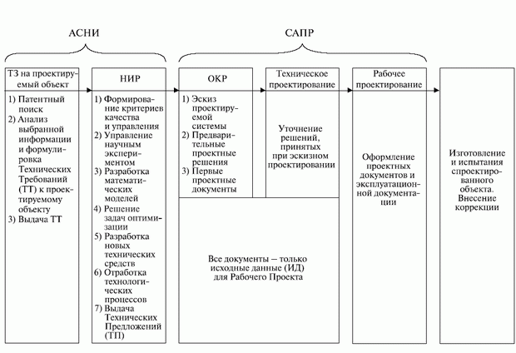
3.1сурет - Кешенді жүйелерді жобалау кезеңдері.
Сынақ сұрақтары
- «Жобаның» анықтамасын беріңіз.
- Жүйе теориясының зерттеу тақырыбы қандай?
- Күрделі жүйеге тән белгілерді атаңыз.
- Техникалық объектілердің иерархиялық құрылымының мысалдарын, олардың ішкі, сыртқы және шығу параметрлерін келтіріңіз.
- Неге конструкцияның итеративті сипаты бар?
- Техникалық жүйелердің негізгі жобалау кезеңдері қандай?
- Автоматтандырылған жобалауға жүйелік тәсілдің мәні қандай?
- ATK дегеніміз не?
- Процестерді басқару жүйесі қалай шешілді?
- Блоктың мәні - жобалауға иерархиялық көзқарас дегеніміз не?
- АТК жобалау кезінде қандай принциптерді ескеру қажет?
- Қандай элементтерге жобалық тапсырма жатады?
- Кешенді техникалық жүйелердің даму сатысын сипаттаңыз.
- Сыртқы жобалау деген не?
- Ішкі жобалау дегеніміз не?
4. Дәріс 4. Автоматтандырылған жобалау жүйесі
Дәріс автоматтандырылған жобаның (CAПР) негізгі түсініктері, мақсаттары мен қағидаларын береді. CАПР жұмысының мәні мен схемасы берілген. CAПР орындары басқа автоматтандырылған жүйелердің арасында көрсетіледі. САПР құрылымы мен түрлері қарастырылады. Оларды жасау және таңдау әдістемесі.
4.1 САПР құрылымы

Кез-келген күрделі жүйе секілді, САПР кіші жүйелерден тұрады. Кіші жүйенің дизайны мен қызмет көрсетуі арасында айырмашылық бар.
Шағын жүйені жобалау- жобалау рәсімдерін тікелей орындауға мүмкіндік береді. Шағын жүйелердің жобасының мысалдары: объектілердің геометриялық үш өлшемді үлгілеуі, жобалық құжаттамаларды жасау, тізбектерді талдау сияқты кіші жүйелер болуы мүмкін.
Шағын жүйелік жоба кіші жүйелердің жұмысын қамтамасыз етеді, олардың комбинациясы жүйелік ортасы (немесе қабығы) деп жиі аталады. Әдеттегі кіші техникалық қызмет көрсету болып:
- Деректерді басқарудың шағын жүйелерін жобалау,
- Кіші жүйелердегі CASE (Computer Assisted Software Engineering) бағдарламалық қамтамасыз етуді әзірлеу және техникалық қызмет көрсету,
- САПР жүйелерінде қолданылатын технологияларды меңгеруге пайдаланушыларға арналған кіші жүйелерді оқыту.
Түрлі аспектілерде САПР-дың құрылымдамасы CAПР бағдарламалық жасақтамасының түрлерінің пайда болуына әкеледі. Әдеттегідей қамтамасыз етудің жеті түрін белгілейміз:
- түрлі техникалық құралдарды (компьютерлер, перифериялық құрылғылар, желілік коммутациялық жабдықтар, байланыс желілері, өлшеу құралдары) қоса алғандағы техникалық қолдау (ТҚ);
- жобалау үшін математикалық әдістерді, үлгілерді және алгоритмдерді біріктіретін математикалық қолдау (MҚ);
- АЖЖ үшін компьютерлік бағдарламалармен ұсынылған бағдарламалық қолдау(БҚ);
- Деректер қорынан , дерекқорды басқару жүйелерінен (ДББЖ) тұратын, сондай-ақ жобалауда пайдаланылатын басқа да деректерді қамтитын ақпараттық қолдау (АҚ);
- Жобалаушылар мен компьютерлер арасында байланыс тілдерінде, CAПР бағдарламалары, бағдарламалау тілдері мен деректермен алмасу тілдерінде көрсетілген тілдік қолдау (ТҚ);
- әртүрлі жобалау әдістерін қоса алғанда, әдістемелік қолдау (Meto); кейде бағдарламалық жасақтама бағдарламалық жасақтаманы қамтиды;
- кестелер, лауазымдық нұсқаулықтар және жобаның кәсіпорын жұмысын және басқа да құжаттарды реттейтін қызметкерлермен ұсынылған ұйымдық қолдау (ҰҚ)
Жобада пайдаланылатын деректердің бүкіл жиынтығы САПРдың ақпараттық қоры деп аталады. Дерекқор - объектілердің қасиеттерін және белгілі бір тақырыптық аймақтағы өзара қарым-қатынастарын білдіретін реттелген деректер жиынтығы. Деректерді оқу, жазу және өзгерту үшін дерекқорға қол жеткізу ДББЖ арқылы жүзеге асырылады, ал деректер базасы мен деректер жиынтығының байланысы деректер банкі (ДБ) деп аталады.
САПРдың жіктелінуі бірқатар ерекшеліктерге сәйкес жүзеге асырылады, мысалы, қолдану, мақсат, масштаб (тапсырмалардың күрделілігі), базалық шағын жүйенің сипаты – CАПР ядро.
4.2 Архитектура және құрылыс саласында САПР түрлері.
Мақсаты бойынша жобаның түрлі аспектілерін (қабаттарын) қамтамасыз ететін CAПР немесе CAПРдың шағын жүйелерін ажыратуға болады. Осылайша, CAE / CAD / CAM жүйелері САПР жүйесінде пайда болады.
Ауқымы бойынша САПРда жекелеген бағдарламалық және әдістемелік кешендер (ӘК) бар, мысалы, соңғы элементтер әдісіне (СЭӘ) сәйкес өнімнің беріктігін талдау кешені; бағдарламалық қамтамасыз ету ғана емес, сондай-ақ техникалық қолдау көрсететін бірегей архитектуралық жүйелер.
Шағын базалық жүйенің сипаттамасы бойынша келесідей ажыратуға болады:
- Компьютерлік графика кіші және геометриялық модельдеу негізіндегі САПР. Бұл САПР жүйесі негізгі жобалау процедурасы жобаланған, яғни, жобалауға бағытталған. кеңістіктік пішіндерді және объектілердің салыстырмалы позицияларын анықтау. Сондықтан CAПР жүйелерінің көпшілігінде графикалық ядро негізінде салынған жобалау саласын қамтылады.
- CAПР негізіндегі дерекқор. Олар қарапайым математикалық есептермен деректердің үлкен көлемі өңделетін қолданбаларына бағытталған. Мұндай САПР жүйесі негізінен техникалық және экономикалық қосымшаларда, мысалы, бизнес-жоспарларды құрастырғанда, сонымен қатар автоматтандыру жүйелеріндегі басқару панелдері сияқты объектілерді жобалау кезінде де кездеседі.
- Арнайы бағдарламалар пакетіне негізделген САПР. Негізінде олар автономды түрде қолданылатын бағдарламалық-әдістемелік кешендер, мысалы, өндірістік процестерді имитациялық модельдеу, соңғы элемент әдісімен беріктікті есептеу, автоматты басқару жүйелерін синтездеу және талдау және т.б. Мұндайда САПР жүйелеріне CAE жүйелері жиі кіреді. MathCAD сияқты математикалық пакеттерді мысал ретінде қарастыра аламаыз.
- Алдыңғы түрлердің кіші жүйелерінен тұратын кешенді (біріктірілген) CAПР жүйесі. Кешенді CAПР жүйелерінің типтік мысалдарына CAE / CAD / CAM жүйесін жатқызамыз.
4.3 Ақпараттық жүйе(АЖ) әдіснамаларының негіздері (САПР)
Қазіргі уақытта ақпараттық жүйелерді құрудың жаңа әдістемесін қалыптастыру қажет.
Осы әдіснаманың мақсаты АЖ-ні жобалау үдерісін реттеу және осы процестің талаптарын даму үдерісінің сипаттамаларына сәйкестігін қамтамасыз ету үшін басқаруды қамтамасыз ету болып табылады.
Әдіснаманы жүзеге асыру ақпараттық процестің толық және нақты сипаттамасына, сондай-ақ ақпараттық жүйелерді құрудың заманауи әдістерін жобалаудан бастап іске асыруға дейінгі ақпараттық жүйені құру үдерісінің күрделілігін төмендетуге әкелуі тиіс.
Автоматтандырылған жүйелердің (CAПР) әдістемесі мен құрастыру құралы біріктірілген корпоративтік жүйені, автоматтандырылған басқарудың жекелеген жүйелерін, автоматтандырылған жүйелердің бағдарламалық-әдістемелік кешендерін және компоненттерін құруға сәйкес келетін үш негізгі деңгейге бөлінеді.
АЖ модельдеудің әртүрлі әдістерінің негізі дерексіз санаттарды дәйекті детализация қағидаттарында жатыр. Әдетте, модельдер үш деңгейде: сыртқы деңгейде (талаптарды анықтау), тұжырымдамалық деңгейде (талаптарды көрсету) және ішкі деңгейде (талаптарды орындау) қалыптасады.
Мәселен, сыртқы деңгейдегі модель жүйенің не істеуі керек деген сұраққа жауап береді, яғни жүйенің негізгі компоненттерінің құрамын : нысандар, функциялар, оқиғалар, ұйымдық бірліктер және техникалық құралдар анықтайды.
Тұжырымдамалық деңгейде модель жобаланған жүйенің жұмыс істеуі туралы сұраққа жауап береді. Басқаша айтқанда, сол және әр түрлі типтегі жүйелік компоненттердің өзара әрекеттесу сипаты анықталады.
Ішкі деңгейдегі модель мынадай сұраққа жауап береді: «Бағдарламалық және аппараттық құралдармен жүйенің талаптары орындалуы мүмкін бе?»
АЖ өмірлік циклі тұрғысынан сипатталған модельдер сәйкесінше, логикалық (техникалық) және физикалық (жұмыс) жобалау сияқты кезеңдеріне негізделген.
Күрделі ақпараттық жүйелердің (CAПР, ERP, геоақпараттық жүйелер және т.б.) әр класы үшін бағдарламалық қамтамасыз етудегі жүйелерді әзірлеуге маманданған фирмалар бар. Олардың көбісі негізгі технологиялардың біріне негізделген, CAПР-жүйелерін құруға өз көзқарастарын енгізеді және үшінші тарап компанияларынан қосымшалар мен толықтырулармен жүйенің толық жеткізушісі немесе ашықтығы мен кеңейтілген стратегиясын ұстанады.
Қызметтің екі бағыты АЖ-ны жобалаумен тікелей байланысты:
- Арнайы даму құралдарын пайдалана отырып дайын бағдарламалық және аппараттық компоненттер негізінде кәсіпорындардың (салалардың) АЖ-сін нақты жобалау;
- Көптеген ақпараттық жүйелерді әзірлеуде қайталанатын, пайдалануға бағытталған АЖ-нің аталған компоненттерін және құралдарын жобалау.
Бірінші бағыттың мәні «жүйелік интеграция» деген сөзбен түсіндіріледі. Ақпараттық жүйелерді әзірлеуші ​​жүйелік инженер маманы болуы керек, халықаралық стандарттар, ақпараттық технологиялар мен бағдарламалық өнімдердің жай-күйі мен даму үрдістері, меншікті қосымшаларды әзірлеу құралдары (CASE құралдары) және тиісті пәндік мамандармен бірлесіп қолданудың автоматтандырылған процестерін қабылдау және талдау үшін дайын болуы керек. АЖ-жобаларды жобалауға маманданған бірқатар фирмалар бар(мысалы, Price Waterhouse, Jet Info, Consistent Software и др.)
Екінші бағыт АЖ-функцияларды - модельдерді, әдістерді, алгоритмдерді, жүйелік инженерияны білуге негізделген бағдарламалар, жобалау шешімдерін талдау және синтездеу әдістері, бағдарламалау технологиялары, операциялық жүйелер және т.б. әдістерді енгізу үшін математикалық қамтамасыз етуді дамытуға қатысады.
CAПР жүйесі мен CAПР жүйесінің құрамдас бөліктері де күрделі жүйелер болып табылады және оларды жобалау кезінде, жобалаудың жоғарғы жағын пайдалану керек. Төменгі жобаның нақты іске асуы спиральды даму моделіне (мысалы, бағдарламалық қамтамасыз етуге) әкеледі, спиральдың әр бұрышында алдыңғы деңгейдегі блоктар егжей-тегжейлі, кері пікірлер пайдаланылады (балама - жүйенің бөліктерін жүйелі түрде іске асыруға байланысты каскадтық модель деп аталады).
АЖ төмендетілген жобаның сатыларын қарастырамыз:
Жобалаудың жоғарғы деңгейі жиі тұжырымдамалық жобалау деп аталады. Тұжырымдамалық жобалау алдындағы зерттеулер, ТТ құрастыру, жобалау және прототиптеу жобасын әзірлеу (ГОСТ 34.601-90 бойынша, бұл кезеңдер АЖ-ға қойылатын талаптар, АЖ тұжырымдамасын әзірлеу және дайындау жобалары деп аталады) барысында жүзеге асырылады.
1. Жобалау алдындағы зерттеулер құрылған немесе жаңартылатын кәсіпорын (компания, мекеме, мекеме) қызметін талдау арқылы жүргізіледі.
Бұл жағдайда сіз сұрақтарға мынандай жауап алуыңыз керек: қолданыстағы технологияға не сай емес? Нені жақсартуға болады? Кімге бұл қажет, демек, бұл нәтиже қандай болады? Зерттеу алдында сауалнаманың мақсаттары айқындалады және оны жүргізу барысында басқару процестерін автоматтандыру, жобалау, жұмыс үрдісі және т.б. негізінде кәсіпорынның тиімділігін арттыру үшін мүмкіндіктер мен ресурстарды анықтауға болады.
Зерттеудің мазмұны кәсіпорынның құрылымын, оның атқаратын қызметтерін, ақпараттық ағындарын, бар тәжірибені және автоматтандыру құралдарын анықтау болып табылады. Сауалнаманы жүйелік талдаушылар (жүйелік интеграторлар) тапсырыс беруші ұйымдардың өкілдерімен бірге жүргізеді.
2. Сауалнама нәтижелерін талдау негізінде, кәсіпорынның қазіргі кезде (қайта құрудан бұрын) қызметін көрсететін үлгі қалыптастырылады. Ол «"As Is"» үлгісі деп аталады. Содан кейін, AЖ(Автоматтандырылған Жүйе)-нің бастапқы тұжырымдамасы жасалынады. Бұл ұғым кәсіпорын құрылымын өзгертуге, бөлімшелердің өзара әрекеттесуіне, «То Ве» моделінде ақпарат ағындары туралы ұсыныстардан тұрады.
Талдаудың нәтижелері АЖ құру үшін Тз-да көрсетілген. TЗ-да кіріс туралы ақпараттар, шығыс құжаттарының түрлері мен көрсетілетін қызметтер түрлері, ақпаратты қорғау деңгейі, өнімділік талаптары (өткізу қабілеттілігі) және т.б. көрсетіледі. ТЗ тапсырыс берушіге талқылау және түпкілікті бекіту үшін жіберілді.
3. Эскизді жоба (техникалық ұсыныс) жүйе архитектурасын, оның кіші жүйелерінің құрылымын және модульдердің құрамын сипаттайтын жобалық құжаттама түрінде ұсынылады. Бұл жерде сондай-ақ кәсіпорынның даму болжамын ескеретін негізгі бағдарламалық-аппараттық құралдарды таңдау бойынша ұсыныстар бар.
Аппараттық қамтамасыз ету және әсіресе бағдарламалық қамтамасыз ету тұрғысынан мұндай таңдау жиі қажет етілетін құралдардың жеткізушісін таңдау болып табылады, өйткені әртүрлі компаниялардың бағдарламаларымен дұрыс жұмыс істеу үлкен қиындықтармен жүзеге асады. Жоба бірнеше нұсқаны ұсына алады. Талдау, қолданыстағы бағдарламалық өнімдермен автоматтандырылған функцияларды жабу мүмкіндігін және түпнұсқалық бағдарламалық жасақтама әзірлеу жұмыстарының көлемін көрсетеді. Мұндай талдау автоматтандырудың уақыт пен материалдық шығындарды алдын-ала бағалау үшін қажет. Ресурстық шектеулерді есепке алу автоматтандырудың қолжетімді көлемін анықтауға, АЖ жобасын бірінші, екінші және т.б. бөлуге мүмкіндік береді.
4. Жобаны қабылдап алғаннан кейін дайын жүйенің жұмысын көрсететін бағдарламалардың жиынтығы болып табылатын прототипті спикерді әзірлеу енгізіледі. Прототиптеудің арқасында, әзірлеушілер ғана емес, сонымен қатар АЖ-ның болашақ пайдаланушылары үшін жүйенің контурлары мен ерекшеліктерін көруге болады, сондықтан жобаға алдын-ала түзетулер енгізуге болады.
Зерттеу кезеңінде де, кейінгі кезеңдерде де спецификацияларды формализациялаудың белгілі бір техникасына негізделген бекітудің белгілі бір тәртібін және алынған нәтижелерді ұсынуға болады. Формализация -орындаушылар мен тапсырыс берушінің талаптарды, шектеулерді және қабылданған шешімдерді бірқатарын түсіну үшін қажет.
Концептуалды жобалауда орталық орында трансформация, сақтау және ақпарат беру моделі арқылы жүзеге асырылатын бірқатар спецификациялар қолданылады.
Кәсіпорынның зерттеу барысында алынған үлгілері оның жұмыс істеу үлгісі болып табылады. АЖ үлгісін жасау барысында, әдетте, елеулі өзгерістерге ұшырайды (переход от "As Is" к "To Be") және «То Be» үлгісінің соңғы модельі әзірленген жобаның үлгісі ретінде қарастырылады .
Функционалдық, ақпараттық, мінез-құлықты және құрылымдық модельдер деп ажыратуға болады :
- Жүйенің функционалды моделі жүйемен орындалатын функциялар жиынтығын сипаттайды.
- Ақпараттық модель деректер құрылымдарын - олардың құрамы мен өзара байланысын көрсетеді.
- мінез-құлық үлгісі ақпараттық үдерістерді сипаттайды (жұмыс істеу динамикасы), ол жүйелік күй, оқиғалар, бір жағдайдан екіншіге көшу, өтпелі жағдайлар, оқиғалар тізбегі, уақыт анықтамасы сияқты санаттарды қамтиды.
- Құрылымдық модель жүйенің морфологиясын (оның құрылысын) сипаттайды - кіші жүйелердің құрамы, олардың өзара байланысы.
Осылайша, САПР ғимаратының жұмыс істеу ерекшеліктерін зерделеу негізінде деректерді беру және компьютерлік жобалау жүйелерінде конверсиялау үшін ақпараттық технологияларды құру және модельдеудің негізгі әдістемелік принциптері әзірленді.
Иерархияның жоғарғы деңгейіндегі осындай ақпараттық технология үлгілерінің мысалы төменде келтірілген IDEF0 стандарты арқылы берілген (4.1 a, b, c, d.сур).
4. IDEFO стандартында САПР құру және енгізу процесінің моделі:
- А-0 иерархиясы
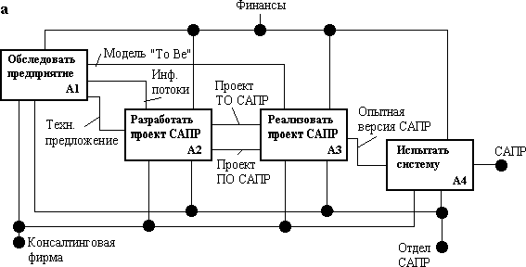
- Декомпозиция А-1:

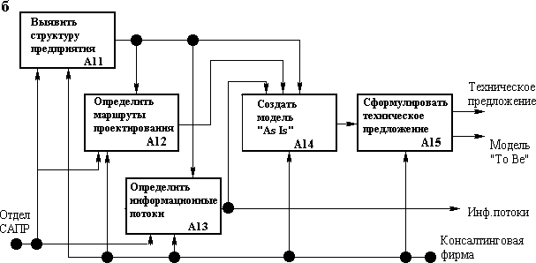

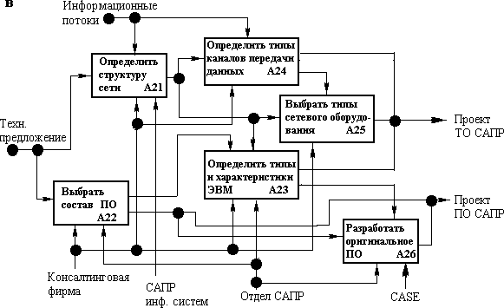
- Декомпозиция А-2:

- Декомпозиция А-3:

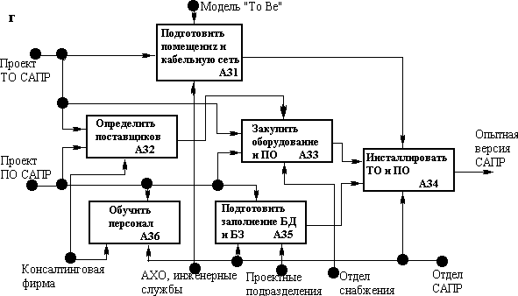

Сур. 4.1 – САПР-ды құру және жүзеге асыру

Ескерту:
5. Дәріс 5. Құрылыстық жобадағы қазіргі заманғы мамандандырылған жүйелері мен бағдарламалары
5.1 Біріктірілген АЖЖ типтік құрылымы
Құрылыста ірі жобалау ұйымдары мен кішігірім дизайнерлік фирмалар үшін интеграцияланған САПР жүйесінің типтік құрылымы 5.1-суретте келтірілген.
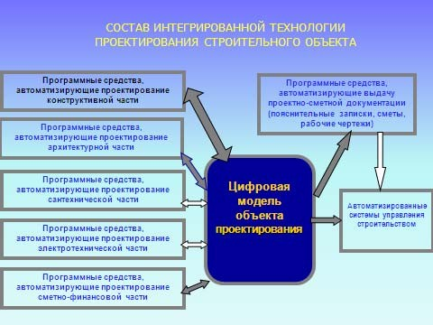
Сурет. 5.1 - интеграцияланған САПР жүйесінің құрылымы.
Жобалық архитектураның бөлімі:
- AutoCAD - графическая система (разработка фирмы Autodesk, США);
- ArchiCAD - архитектурная графическая система (разработка фирмы
GRAPHISOFT, Венгрия);
- Allplan - архитектурная графическая система (разработка фирмы Allplan,
Германия);
- REVIT - архитектурная графическая система (разработка фирмы Autodesk,
США).
Жобаның конструктивті бөлігі:
- ЛИРА - құрылыс және машина жасау құрылымдарын есептеу және жобалау бойынша әмбебап бағдарламалық пакет (ГНИИАСС, Киевте әзірленген);
- MONOMAH - көп қабатты ғимараттардың темірбетон конструкцияларын есептеу және жобалау бойынша бағдарламалық пакеті (ГНИИАСС, Киевте әзірленген).
Жобаның сантехникалық бөлімі:
- АРАМИС- сантехникалық-техникалық жабдықтарды графикалық-құжаттандыру жүйесі (ГНИИАСС, Киевте әзірленген);
- АРС-ПС - санитарлық-гигиеналық жабдықтардың есеп айырысу жүйесі (АРС әзірлеген, Киев қ.)Сметалық және қаржылық бөлік;
- ИСС - бағалау, құрылыс шығындары, дизайнды басқару
(ГНИИАСС дамыту, Киев).
5.2 Сәулет және құрылыс конструкциялары мен есептеулер үшін бағдарламалық қамтамасыз ету тізімі
1.Сәулет-құрылыс конструкцияларын және құрылыс құжаттамаларын шығаруға арналған бағдарламалар.
AutoCAD Architecture
AutoCAD платформасында ғимараттар мен құрылыстардың архитектуралық-конструкциялық жобалау бойынша мамандандырылған шешімі болады. Ол үш өлшемді модельдерді құру және барлық қажетті құжаттарды алудың құқықтарына ие.
Autodesk Revit
Architecture
Ақпараттық модельдеу (BIM) технологиясын қолдана отырып, архитектуралық құрылысты жобалау және құжаттарды басқаруға арналған мамандандырылған шешім.
AutoCAD Revit Architecture Suite
AutoCAD Revit Architecture Suite - үш тәуелсіз бағдарламадан тұратын бағдарламалық жасақтама пакеті: AutoCAD негізгі CАПР бағдарламалық жасақтамасы, AutoCAD Architecture сәулет жобалау жүйесі және соңғы Autodesk Revit Architecture жобалау жүйесі.
Autodesk Building Design Suite
Autodesk Building Design Suite - бұл өнеркәсіптік жоба, визуализация және есептеулерді орындауға арналған тамаша бағдарламалық пакет.
Autodesk Factory Design Suite
Autodesk Factory Design Suite - өнеркәсіптік кәсіпорындарды жобалауға арналған бағдарламалық пакет.
Құрылыс құрылымдарын жобалау
AutoCAD Structural Detailing
Болат және темірбетонды құрылымдарды өндіруге арналған жұмыс сызбаларын тез және тиімді түрде анықтау мен құрастыруды қамтамасыз ететін мамандандырылған шешім.
Autodesk Revit Structure
Ақпараттық модельдеу (BIM) технологиясын қолдана отырып болат және темірбетон құрылымдарын жобалауға арналған мамандандырылған шешім.
Autodesk Revit Structure Suite
Бағдарламалық пакеті үш тәуелсіз бағдарламалардан тұрады: AutoCAD негізгі CAПР жүйесі, AutoCAD құрылымды болат және темір-бетон құрылымдарының жобалау жүйелері және жаңадан енгізілген құрылыс құрылымдарын жобалау жүйесіAutodesk Revit Structure
2. Ғимараттардың инженерлік жүйелерін жобалау.
AutoCAD MEP –ғимараттардың ақпараттық модельдік технологиясын қолдана отырып инженерлік жобалардың жүйесіне арналған мамандандырылған шешім.

Revit MEP- ғимараттардың ақпараттық модельдік технологиясын қолдана отырып инженерлік жобалардың жүйесіне арналған мамандандырылған шешім.
AutoCAD Revit MEP Suite
Екі тәуелсіз бағдарламадан тұратын бағдарламалық кешен: AutoCAD MEP және Revit MEP, конструкторлық және техникалық құжаттаманы жасау үшін кешенді шешім болып табылады.
3. Жалпы мақсаттағы CAПР.
AutoCAD - қалыптасқан, уақытымен тексеріліп отыратын инженерлік графика, үш өлшемді модельдеу және визуализация болып табылады. AutoCAD платформасы нəтижелердің нақтылығын графикалық түрде көрсетеді және кез-келген қызмет саласындағы өнімділікті айтарлықтай арттырады. Функционалдық AutoCAD түрлі салалар үшін 5000-нан астам арнайы бағдарламалық жасақтаманы толықтырады.
AutoCAD LT - Жобалау құжаттамасын құрастыру және жасауға арналған әмбебап жүйе.
Autodesk 3dsMax Design - есептеу технологиясын, визуализация мүмкіндіктерін, Revit® және AutoCAD® негізіндегі өнімдермен үйлесімділіктің жоғары деңгейін жүзеге асыратын 3D модельдеу, анимация және визуализация бағдарламасы.
StdManagerCS - жұмыс ортасының түрлі мамандықтарға арналған ортасында жұмыс істеуі үшін кәсіпорындардың стандарттарына сәйкес жұмыс орны орталықтандырылған басқару жүйесі.
4. AutoCAD үшін сәулет-құрылыс жұмыстары.
ПАРКС Жобаның сәулет-құрылыс бөлігінің сызбаларын және құрылыс нормаларын (раздел АР и КЖ) ұлттық нормалар мен стандарттарға сәйкес шығаруға арналған AutoCAD қосымшасы.
MAESTRO A AutoCADтың ішкі нормалар мен стандарттарға сай сәулеттік және құрылыс құрылымдарын автоматтандыруға арналған қосымша.
MAESTRO K AutoCADтағы ішкі конструкцияларды жобалауға арналған ішкі нормалар мен стандарттарға сәйкес қосымшасы. Ол мынадай модульдерден тұрады: «Қабатаралық жабын», «Перемычки», «Таспалы іргетастар», «Қадалы іргетастар», «Іргетас байланыстары».
СПДС GraphiCS – AutoCAD, Autodesk Architectural Desktop, AutoCAD Architecture-ға және СПДС қатаң талаптарына сәйкес жұмыс сызбаларын жобалауға арналған қосымша.
5. Құрылыс құрылымдарын есептеуге арналған бағдарламалар.
SCAD Office - болат пен темірбетон конструкцияларын есептеуге және жобалауға мүмкіндік беретін заманауи бағдарламалық пакет.
Scad(StructureCAD) Бұл бағдарлама соңғы элементтер әдісімен құрылыс конструкцияларын есептеу және жобалауға арналған. Бағдарлама Autodesk Revit® құрылымымен бір жақты байланысқа ие. Ішкі нормалар мен стандарттарға сәйкес келеді.
Комета Бағдарлама өнеркәсіптік және азаматтық құрылыста ғимараттар мен құрылыстардың болат конструкцияларының түйіндерін есептеу мен жобалауға арналған.

Кристал Бағдарлама СНиП II-23-81* "Стальные конструкции. Нормы проектирования" талаптарына сәйкес болат конструкцияларының элементтері мен қосылыстарын тексеруге арналған.
Арбат Бұл бағдарлама СНиП 2.03.01-84* (Бетонные и железобетонные конструкции) талаптарына сәйкес темірбетон конструкцияларының элементтерінде қолданатын арматураны таңдау және сынақтан өткізу үшінге арналған.
Камин Бұл бағдарлама СНИП-қа сәйкес тастан жасалған элементтерді және арматураланған тас құрылымдарын есептеуге арналған.
Монолит Бұл бағдарлама бағандар және (немесе) қабырғаларға бекітілетін жабындар мен арқалықтарды,темірбетон монолитті аражабындарды жобалауға арналған.
Конструктор сечений Бағдарлама болаттан жасалған прокат шатырлар мен парақтардың бөліктерін, сондай-ақ оларға қажетті геометриялық сипаттамаларын есептеуге арналған.
КоКон концентрациясының коэффициенттеріне арналған электронды анықтамалық.
6. Сантехникалық жүйелерді жобалау және есептеуге арналғаан бағдарламалар
MAESTRO S «Жылыту», «Сумен жабдықтау және канализация», «Газбен жабдықтау» модульдерінен тұратын, сантехниктерге арналған AutoCAD қосымшасы.
АРС-ПС бағдарламасы желдету және аспирациялық жүйелерді, жылыту жүйелерін, газбен жабдықтауды және сумен жабдықтауды, ғимараттардың жылутехникалық есептемелері, «пайдалану» және «жобалау» режиміндегі жылу желілерін, құбыр желілерінің ұлттық нормалар мен стандарттарға сәйкестігін есептейді.
ВЕНТСИС Бағдарлама AutoCAD бағдарламалық жасақтамасын қолдану арқылы желдету, ауаны баптау, жылытқыштар мен жылу пункттерінің сызбада орындалуын қадағалайды.
7. Инфрақұрылымды жобалау
Autodesk Civil 3D бағдарламаның жаңа нұсқасы AutoCAD платформасына негізделеді және жерқұрылысы, бас жоспарлаушылар мен желілік құрылымдардың мәселелерін шешуге арналған.
GeoniCS AutoCAD қосымшасы, бас жоспарды жобалауға, сондай-ақ беткі рельефтің үш өлшемді модельдерін және контур сызықтарындағы карталарды жасауға арналған.
SCAD жүйесі (Structure CAD) – объектіні тұтастай алып есептеуге арналған әмбебап есептеу кешені. Өнім құрамына кіреді: SCAD Office
SCAD Office келесі бағдарламаларды қамтиды:

- SCAD - конструкцияларды соңғы элемент әдісімен құрылымның беріктігіне талдау жасайтын компьютерлік кешен;
- КРИСТАЛЛ - металл құрылымдарының элементтерін есептеу;
- AРБАТ – темірбетон құрылымдарының элементтерін арматуралау және талдау;
- KAMИН - тас және арматураланған тас құрылымдарын есептеу;
- ДЕКОР - ағаш құрылымдарын есептеу;
- ЗАПРОС - базалық іргетастар мен негіздерді есептеу;
- OTKОС- беткейлер мен беткейлерінің тұрақтылығын талдау;
- ВЕСТ- СНиП «Нагрузки и воздействия"» және ДБН бойынша жүктемелерді есептеу;
- MOНОЛИТ - монолитті аралық жабындарды жобалау;
- КОМЕТА, КОMETА-2 - болат конструкцияларын есептеу және жобалау;
- КРОСС - серпімді негіздегі ғимараттар мен құрылыстар төсемдерінің коэффициенттерін есептеу;
- КОНСТРУКТОР СЕЧЕНИЙ – шатырлар мен беттердің геометриялық сипаттамаларын қалыптастыру және есептеу;
- КОНСУЛ - біркелкі стержень теориясы негізінде өздерінің геометриялық сипаттамаларын есептеу және олардың байланыстарын құру;
- TOНУС - жіңішке қабырғалы бөренелер теориясы негізінде геометриялық сипаттамаларын есептеу;
- СЕЗАМ - балама байланыстардыі іздеу;
- КоКон - қарқындылық коэффициенттары бойынша анықтамалық;
- КУСТ – жобалаушының есептік-теориялық анықтамасы.
SCAD жүйесі (Structured CAD) жүйесі құрылымдардың құрылымдық элементтерін жобалаудың бірқатар функцияларын орындауға мүмкіндік беретін соңғы элемент әдісіне негізделген құрылымдарды жобалау және берікті талдаудың біртұтас жүйесі болып табылады. Бағдарлама Autodesk Revit® құрылымымен бір жақты байланысқа ие.
Құрылымы:
- Стерженді, пластинкалық, қатты күйдегі және аралас құрылымдарды модельдеу үшін соңғы элементтердің дамыған кітапханасы әзірленді.
- тұрақтылықты талдау модульдері, күштердің есептелген комбинацияларын қалыптастыру, әртүрлі теорияларға сәйкес құрылымдық элементтердің кернеулер күйін тексеру, фрагменттің қалған құрылымымен өзара әрекеттесуін анықтау, жүктемелердің комбинацияларынан күштер мен ығысуды есептеу, амплитудалық-жиілік сипаттамаларын құру. Жүйе жоба схемасының бірнеше нұсқаларын бірлесіп талдауға арналған модельге ие.
- Темірбетон конструкцияларының элементтерінде арматураны таңдау, сондай-ақ болат конструкцияларының элементтерінің орналасуын тексеру және іріктеу модульдері.
- Жоба схемаларын құруға арналған графикалық құралдарға жазықтықта соңғы элементтердің торын автоматты түрде қалыптастыруға, материалдардың физикалық және механикалық қасиеттерінің сипаттамаларын қолдауға, сондай-ақ жүктемелерді орнатуға мүмкіндік беретін бірқатар параметрлік прототиптің құрылымдары кіреді.
- Схеманың барлық сипаттамаларын графикалық бақылау үшін түрлі схемалардан есептеу модельдерін, сондай-ақ кең таңдау құралдарын жинау қарастырылған.
- ArchiCAD, HyperSteel жүйелерінен геометрияны импорттау және DXF, DWG пішімдеріндегі деректерді оқу.
Нәтижелері:
- Есептеу нəтижелері графикалық жəне кестелік пішіндерде көрсетіледі.
- Графикалық түрде ауыстырудағы есептеулердің нәтижелері деформацияланған схема түрінде, түйіндерде жылжытудың түсі мен цифрлық индикациясы, сондай-ақ пластина мен көлемдік элементтер үшін жылжудың контуры, динамикалық және деформация процестеріне арналған статикалық жүктемелер үшін орындалады.
- Негізгі элементтер үшін желінуді ескере отырып деформацияланған үлгілерді алуға болады, сондай-ақ жекелеген элементтер үшін желіну диаграммаларды алуға болады.
- Негізгі элементтердегі күштер бүкіл схема немесе жеке элемент үшін диаграммалар, сондай-ақ таңдалған күш факторының максималды мәндерінің түстік көрінісі - плитадағы және көлемдегі элементтердегі күштер мен кернеулер белгілі бір ауқымда сандар шкаласы бойынша жазықтық немесе түзу ретінде көрсетіледі, сонымен қатар сандық мәндердің бір мезгілде көрсетілуі мүмкін элементтердің орталықтарында және түйіндеріндегі мәндер.
- Постпроцессорлы темірбетон құылымдарының элементтеріндегі арматураны таңдау үшін диаграммалар түріндегі графикалық көрініс.
- Есептеуді өзгерту мүмкіндігі ауыстыру мәндері мен күш факторларын анықтайды.
- Есептеу нәтижесі кесте түрінде MS Word редакторына немесе MS Excel электрондық кестелеріне экспортталуы мүмкін.
- Нәтижелердің кесте түрідегі көрінісі дизайн схемасын құру және нәтижелерді талдау процесінде таңдалған графикалық материалдармен толықтырылуы мүмкін.
- Таңдалған арматуралардың нәтижелерін AllPlan жүйесіндегі жабындар мен аражабындарға экспорттау.
Жобалау:
• Бірінші және екінші топтардың шектеулі күйлеріне сәйкес бар элементтері үшін темірбетон құрылымдық элементтерінің бөліктерінде арматураны таңдау.
• тіректерді тексеру және болат құрылымдық бөліктерінің кескінді бөлімдерден таңдауын тексеру.
Есептеу нәтижелерін MS Word редакторына немесе MS Excel кестелеріне экспорттауға болады, сондай-ақ, деформацияланған схема, тораптардағы жылжудың мәндерінің түсі мен цифрлық индикациясы, сондай-ақ пластина мен дыбыс элементтері үшін жылжудың контуры және кескіндері түрінде көрсетіледі. Динамикалық жүктемелер мен деформация процестеріне арналған діріл пішіндері үшін анимациялық форм анықталады. Негізгі элементтің күштері диаграммалар, сондай-ақ таңдалған күш факторының максималды мәндерінің түрлі түсті көрсеткіш ретінде ұыснылған . Беттік мен көлемдік элементтердегі күштер мен кернеулер, орталықтар мен тораптардағы сандық мәндерді бір мезгілде көрсету мүмкіндігімен белгілі бір түсті шкаладағы жазықтық немесе түзу ретінде көрсетіледі.
Қорытынды:
- Жеке бағдарламалық құралдарды әзірлеу және оларды пайдалану әдістері студенттерді (оқушыны) кейінірек өз бетімен басқа бағдарламалық құралдарды және оларды пайдалану әдістерін меңгеруге мүмкіндік береді.
- Оқу әдістемесі түпкілікті мақсатқа - өндірісте және ғылыми-зерттеу қызметінде заманауи ақпараттық технологияларды тиімді пайдалануға бағытталған.
6. Лекция 6: Құрылысты жобалауды автоматтандыру бойынша жұмыс бағдарламаларының құрылымы мен технологиялары (слайдтар)
6.1 АТ құрылымы және байланысы.
Құрылыс конструкцияларындағы АТ құрылымы мен байланыстары 6.1, 6.2 сур. Көрсетілген.
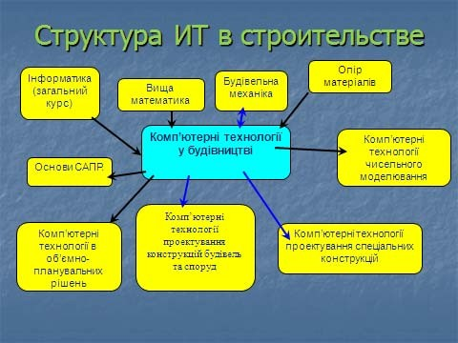
6.1-сурет - Құрылыс жобасында АТ құрылымы мен байланыстары. 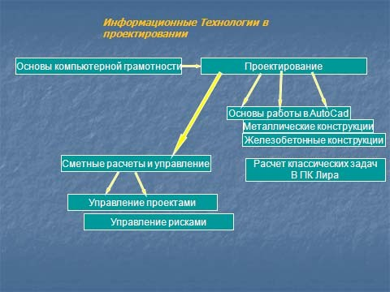
6.2-сурет – Құрылысты жобалаудағы АТ-қосылыстары.

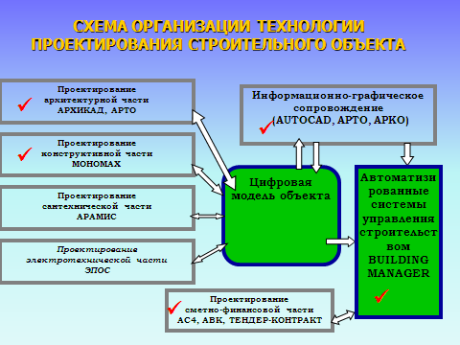
6.2 Жобалауды Ұйымдастыру кестесі.
Сур.6.3 – Жобалауды ұйымдастыру кестесі.
6.3 Жобалау кезеңдері.
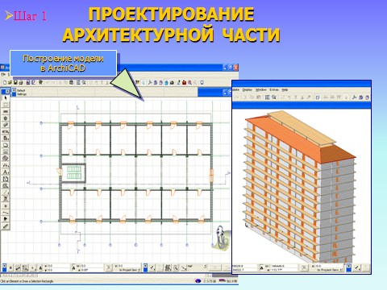
6.4-сурет. Архитектуралық бөлікті жобалау. Этап 1.

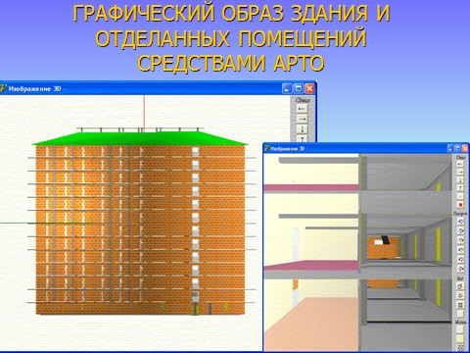
6.5-сурет. Ғимараттың графикалық бейнесі. Этап 2.
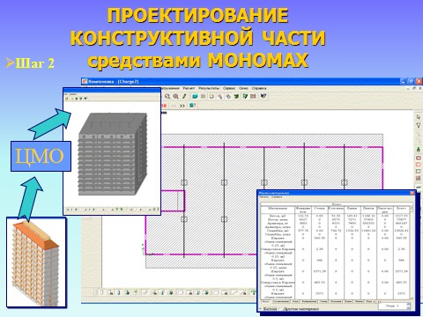
6.6-сурет. MONOMA арқылы жобалау. Этап 3.

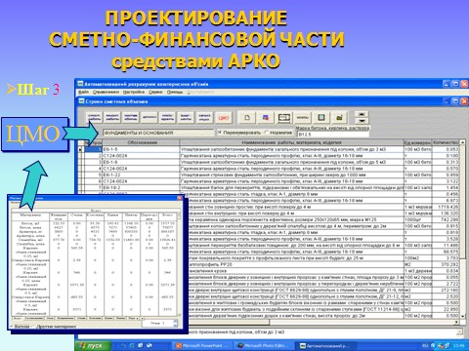
БҚЕ «Бағалауды жасау».
6.7 –сурет. Бағалауды әзірлеу.
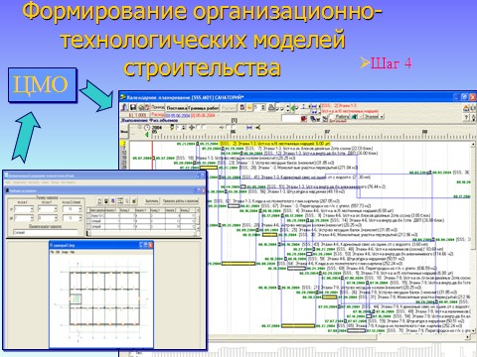
Жоспарлау және басқару:

6.8-сурет. Үлгілерді қалыптастыру .

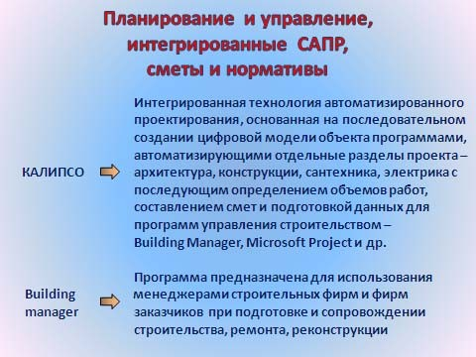
6.9 –сурет. Бағалау және стандарттар.
7. Дәріс 7. Құрылыс конструкцияларын есептеу және жобалау жүйесі (ЛИРА, MOНOMAХ және басқалары). Слайдтар.
Құрылымдық жобалау технологиясы (мысал)
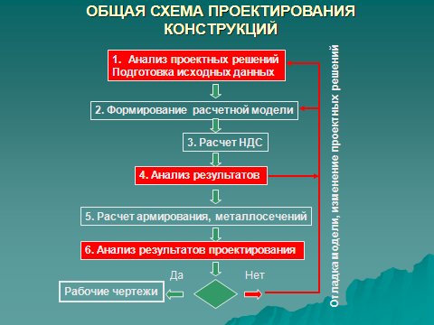
7.1-сурет. Жалпы схема. 1-қадам.
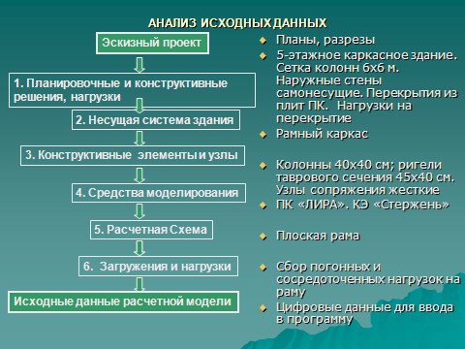
7.2-сурет - 2-қадам. Бастапқы деректерді талдау.
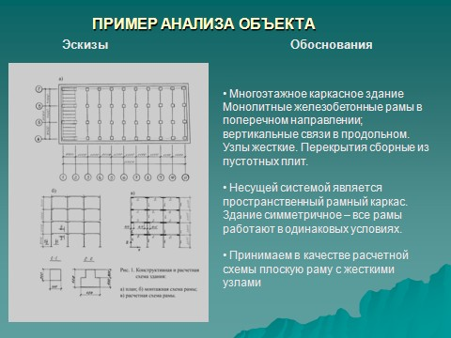
7.3 – сурет. Объектіні талдаудың мысалы.
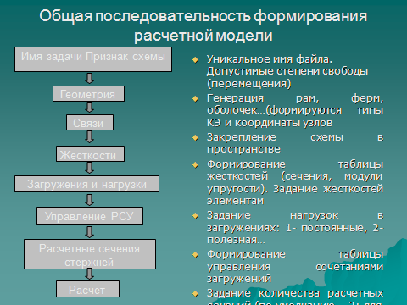
7.3 – сурет. Есептелген модельді қалыптастыру.
7.4 – сурет. Параметрлерді орнату.
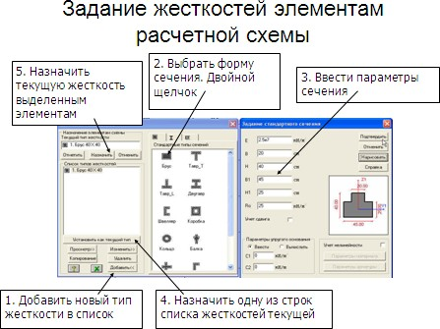
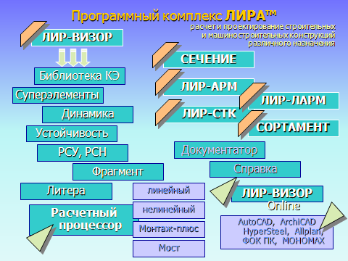
7.2. Лира Бағдарламалық құрылымы
7.5-сурет . Лира бағдарламасының құрылымы.
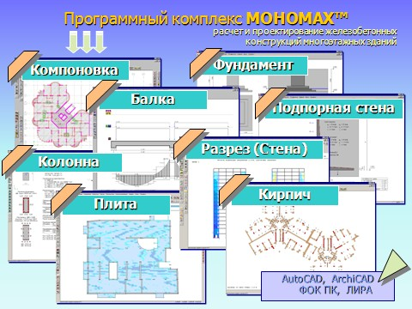
7.3. МОНОМАХ Бағдарламалық қамтамасыз ету құрылымы.

7.6-сурет. МОНОМАХ Бағдарламалық қамтамасыз ету құрылымы.

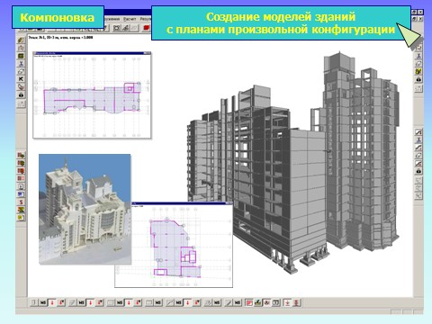
Мысалдар :
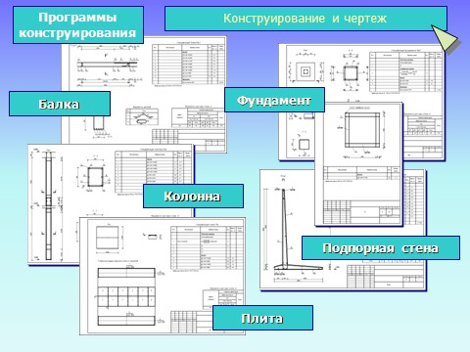
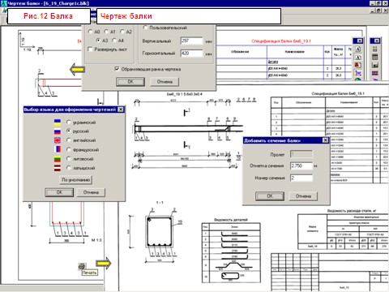
Арқалықты есептеуге мысал:

Есептеу және конструкцияның нәтижелері бойынша арқалық кескіні қалыптасады. Бекітілген бағдарлама сызбаны қосымша реттеуге арналған өзіндік құралдарға ие. Парақтың пішімі мен орналасуын өзгертуге, жазбалардың тілін таңдап, суретке ескертпелер мен тақырып блоктарын қосуға болады.
Белгіленген белгі үшін элементтің қосымша бөліктері автоматты түрде қалыптасуы мүмкін.
Сызбалар жобалық құжаттама ережелеріне сәйкес басып шығарылады.
Деректерді сызу және кестелердегі жазбаларды өзгерту үшін AutoCAD-ге сызбаны экспорттау мүмкіндігі қарастырылған (формируется dxf-файл чертежа).
7.4 ЭСПРИ ақпараттық кешені
ЭСПРИ жүйесі (Электрондық инженер анықтамалық кітабы) кәсіби анықтамалық және есептеу бағдарламаларын қамтиды.
ЭСПРИ бағдарламасына енгізілген бағдарламалар дизайн, инженерлік және ғылыми-зерттеу жұмыстарының барысында туындайтын мәселелерді және ә ЛИРА және MOНОМАХ сияқты ірі бағдарламалық жүйелер құрылымына сәйкес келмейтін көптеген нақты міндеттердің компьютерлік есептеулерін орындауға мүмкіндік береді.
Бұл проблемаларды шешу қажеттілігі құрылыстың жобалық үлгісін жасау кезінде, жобаның сараптамалық бағалау кезінде және ғимараттың құрылысын техникалық қадағалау кезінде, сондай-ақ зерттеу барысында пайда болған құрылыстың интегралдық моделін есептеу нәтижелерін талдау кезінде туындайды конструкторлық және құрылыста жобалау. ЭСПРИ жүйесі инженер мен зерттеушінің күнделікті жұмысына көмектеседі және олардың нақты жоба шешімдерін қабылдауда қолдау көрсетеді.
ЭСПРИ жүйесі әртүрлі мақсаттар үшін құрылымдарды есептеу және жобалау кезінде туындайтын проблемалардың үлкен тобын шешуге мүмкіндік береді. ЭСПРИ-де іске асырылған анықтамалық және есептеу функциялары инженердің жұмысында белсенді қолданылады .
Ақпараттық сипаттағы қарапайым бағдарламалармен қатар (арматуралық торлардың ауқымы, металдың диапазоны және т.б.)ЭСПРИ-ге өте күрделі бағдарламалар кіреді:
Бағдарламаның негізгі мәзірі:
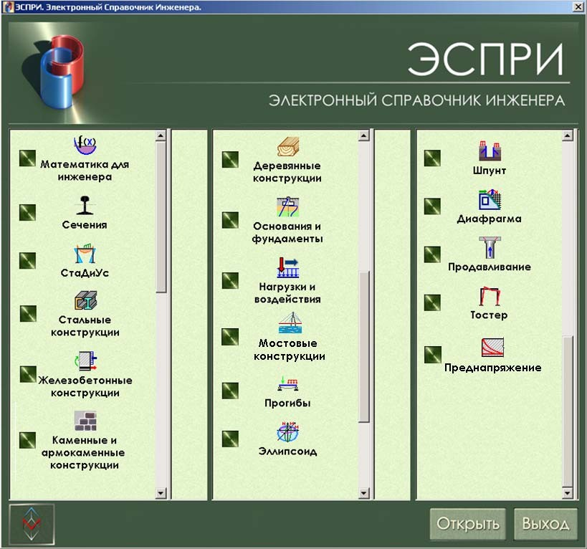
Қазіргі уақытта ЭСПРИ құрамында 70-тен астам бағдарлама бар. Кейбір бағдарламалар тақырыптық негізде біріктіріледі - математика, статика, темірбетон конструкциялары, болат конструкциялары, қорлар және т.б. Қалған бағдарламалар бөлек көрсетіледі.

Жүйенің негізгі ерекшеліктерін көрсету (слайдтар).
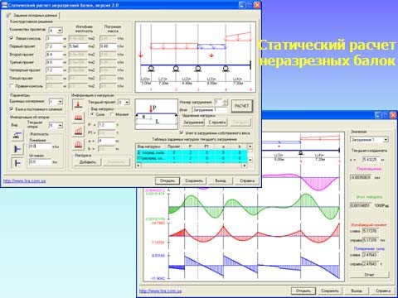
Арқалықтар:

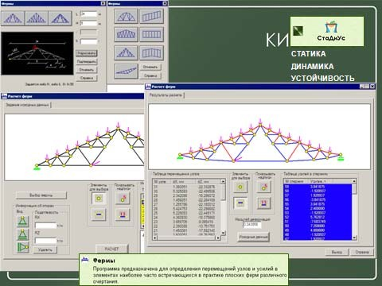
Фермалар:

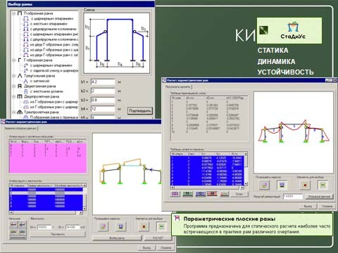
Рамы:

Бөлімдерді есептеу:
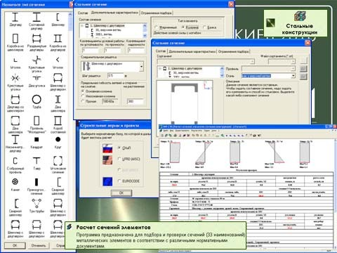
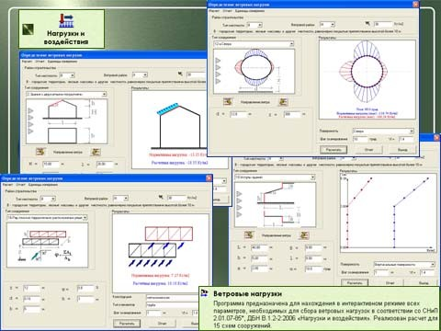
Жүктемелер:

8. Дәріс 8. Құрылыста жобаны басқару технологиясы
Негізгі міндеттері:
- Жобаны басқарудың негізгі ұғымдарын, әдістерін және процестерін зерттеу.
- Жобаларды басқару процестерін компьютерлік үлгілеу сатыларын зерттеу.
Осы тақырыптың өзектілігі экономиканың жаңа түріне көшудің қазіргі кезеңі жылжымайтын мүлік объектілерін басқаруды ұйымдастыру бойынша құрылыс компанияларының қызметін қайта қарау қажеттігін алдын ала анықтады.
Қазіргі уақытта олардың қызметі инвесторларды дербес іздестіруді, әрбір жобаны мұқият бағалауды, бизнес-серіктестермен өзара тиімді бірлестіктерді қалыптастыруды, тұрғын үй нарығына өз өнімдерін ілгерілетудің тиімді құралдарын іздеуді және т.б. талап ететін инвестициялық портфельдің шеңберінде жүзеге асырылады.
Құрылыстағы жобаларды іске асыру әр түрлі басқару деңгейлерінде орналасқан клиенттердің көптігі - клиент-инвестор, тапсырыс беруші-әзірлеуші, бас мердігер, мердігер сияқты болуымен сипатталады. Олардың әрқайсысы құрылыс жобаларын басқару жүйелерінде көрініс тапқан нақты міндеттерге ие.
Инвестициялық құрылыс ұйымдарының жетекшілері қазіргі уақытта кезігетін проблемасы құрылыс басқармасынан жылжымайтын мүлікті басқару жобасына көшу болып табылады. Айырмашылықтар өте маңызды.
Құрылысты басқару - объектіні жобалақ-сметалық құжаттамаға және тиісті сапаға сәйкес жасау үдерісін басқару.
Инвестициялық құрылыс жобалары, әдетте, экономиканың басқа секторларындағы жобалармен салыстырғанда жоғары тәуекелдермен байланысты. Бұл модель, ең алдымен, құрылыс индустриясының ерекшеліктері ретінде инвестициялық циклдың ұзақтығы, жобалардың ауқымы мен жеке сипаты. Құрылыс индустриясының ұзақтығы уақыт өте келе белгісіздік дәрежесін арттырады және құрылыстың құнын және уақытын болжауды қиындатады. Құрылыстың түпкілікті құнынан асып кету немесе жоспарланған мерзімнен асып кету жобалардың табыстылығын төмендетеді. Қазіргі уақытта құрылыс уақытын қысқарту арқылы құрылыстың инвестициялық икемділігін арттыру құрылыс жобаларын басқарудың маңызды міндеттерінің бірі болып табылады.
Әлемдік тәжірибеде құрылыстың уақытын және құнын басқаруды жетілдірудің бір жолы - бұл «жобаларды басқару». Бұл тәсілдің айрықша ерекшеліктері: жобаны енгізу үшін жауапкершілікті бір органга шоғырландыру; параллельді жобалау және құрылыс; математикалық әдістер мен ақпараттық технологияларды қолдану, жобаларды іске асыру, жобаның уақытын және шығынын оңтайландыру үшін нұсқаларды талдау.
Қазіргі уақытта бұл тәсіл аз пайдаланады және «құрылыс жобаларын басқару» қызметі нашар дамыған.
Жылжымайтын мүлікті салу жобасын басқару - бұл тұтынушылардың қалауы бойынша белгіленген мерзімде, бюджет пен сапада тұтынушылық талаптарына сәйкес келетін дамыған инфрақұрылымы бар тұрғын үй кешенін құру бойынша өзара әрекеттесу және басқару шешімдерінің жиынтығы. Жобалар коммерциялық сипатта болғандықтан, басты мақсат - пайда табу. Барлық басқарушылық іс-шаралар тек тұрғын үй құрылысын салу үдерісіне ғана емес, капиталдың өсуіне де бағынуға тиіс.
Зерттеу нысаны - құрылыс бизнесінде жобаны басқару үдерісі.
Зерттеу пәні - жобаларды басқару жүйесі.
Мақсат - құрылыс бизнесінде жобаны басқару процесін талдау.
8.1.Негізгі жобаларды басқару тұжырымдамалары
Жоба-мақсатқа жетуге бағытталған уақыттағы немесе жұмыста таратылатын шаралардың жиынтығы. Жобалардың мысалдары - ғимараттар, кешендер, кәсіпорындардың құрылысы, жаңа өнім түрін дамыту, өндірісті жаңғырту, бағдарламалық қамтамасыз етуді әзірлеу және т.б.
Жоба белгілі бір қасиеттерге ие.
- Жоба белгілі бір нәтиже алуда сияқты әрдайым белгілі бір мақсатқа ие. көрінеді. Бұл нәтижеге қол жеткізу жобаның сәтті болуымен мен аяқталуын білдіреді. Мысалға, ғимарат құрылысының сәтті аяқталуы оның қолданысқа берілуі.
- Жобада мақсатқа қол жеткізу дегеніміз бағытталған алғашқы жұмыстың басталуымен сәйкес келуі. Бастама жобаға арналған жоспар құру нәтижесінде есептеледі.
- Жоба нақты нәтижеге қол жеткізуге бағытталған соңғы жұмыстың аяқталуымен сәйкес келетін айқын анықталған мақсатқа ие. Бастамасы сияқты, жобаның соңы болуы керек. Олжұмыс жоспарын дайындау кезінде есептеледі. Мысалы, ғимарат салу жобасы үшін жобаның аяқталуы оны қаылдап алу уақытымен сәйкес келуі керек.
- Жобаны құрамына жоба менеджері, менеджерлер, орындаушылар кіретін команда жүзеге асырады. Негізгі топпен бірге қосымша, жеке жұмыстарды орындауға уақытша қатысатын үшінші тараптың орындаушылары, командалары және ұйымдар қатыса алады.
- Жобаны іске асыру барысында материалдық ресурстар пайдаланылады. Олардың номенклатурасы мен саны жобаның сипаты мен оның жұмысы бойынша айқындалады( үй салу кезінде құм, қиыршық тас, цемент, кірпіш және т.б.)
- Жоба қаражатқа ие. Жобаның құны тұтынылған материалдық ресурстардың құнын, оны жүзеге асыратын команданың еңбек шығындарын және белгілі бір жұмыс түрлерінің ерекшеліктерін, басқа да шығыстарды қамтиды.
- Жобада шектеулердің үш түрі бар.
- Бюджет шектеулері бүкіл жобаның немесе белгілі бір жұмыс түрлерінің максималды құнын белгілейді.
- Кез-келген жобаны немесе кейбір жұмыстарды аяқтау мерзімін белгілейді. Мысалы, сынақ жұмыстары белгілі бір уақыт аралығында қатысатын тапсырыс беруші өкілінің қатысуымен жүзеге асырылуы тиіс.
- Ресурстардың шектеулері топтың шектеулі құрамы немесе материалдық ресурстарды алу кестелері арқылы анықталады.
- Жобаның өмірлік циклі - басталған және аяқталатын кез арасындағы уақыт интервалы. Ол төрт фазаға бөлінген.
- Концептуалды фаза. Ол мақсаттарды тұжырымдауды, инвестициялық мүмкіндіктерді талдауды, техникалық-экономикалық негіздемені (ТЭН) және жобаны жоспарлауды қамтиды.
- Жобаны әзірлеу фазасы. Ол жұмыстар мен мердігерлер құрылымының анықтамасын, жұмыстың күнтізбелік кестесін жасауды, жобаның бюджетін, жобалық-сметалық құжаттаманы әзірлеуді, мердігерлермен және жеткізушілермен келіссөздер мен келісімдерді қамтиды.
- Жобаның фазасы. Жоба бойынша жұмыс, соның ішінде құрылыс, маркетинг, қызметкерлерді оқыту және т.б. кіреді.
- Жобаның аяқталу кезеңі. Ол әдетте қабылдау сынақтарын, тестілеуді және жобаны іске қосуды қамтиды.
Жобаның нәтижесі - жобаны іске асыру кезінде пайда болатын кейбір өнім немесе пайдалы әсер. Нәтиже, жобаның мақсаттарына байланысты болуы мүмкін: ғылыми даму, жаңа технологиялық процесс, бағдарламалық қамтамасыз ету, құрылыс алаңы, оқыту бағдарламасы, қайта құрылымдалған компания, сертификатталған сапа жүйесі және т.б. Жобаның табыстылығы, оның құны, кірісі, инновациясы, сапасы, уақыты, әлеуметтік, экологиялық және өзге де сипаттамалары жағынан жоспарлы деңгейге қаншалықты сәйкес келетіндігімен бағаланады.
Басқарылатын жоба параметрлері:
1. жұмыс көлемі мен түрлері;
2. шығындар, уақытша тоқтаулар, жобалық шығындар;
3. Жұмыстардың мерзімдері, ұзақтығы мен резервтері және жобаның кезеңдері, сондай-ақ жұмыстың өзара байланысы сияқты уақыт параметрлері;
4. Жобаны іске асыру үшін қажетті адам ресурстары, соның ішінде адами немесе еңбек, қаржы, материалдық-техникалық және ресурстық шектеулер;
5. Жобалық шешімдердің сапасы, қолданбалы ресурстар, жобалық компоненттер және т.б.
Жобаны ұйымдастырудағы міндеттер:
- Жобаның мақсатын айқындау және оны негіздеу;
- Жобалық құрылымды құру (қосалқы мақсаттар, орындалатын жұмыстың негізгі кезеңдері);
- қажетті қаржыландыру көлемдерін және қаржыландыру көздерін анықтау;
- орындаушылар командасын таңдау, үшінші тарап мердігерлерімен келісім-шарт жасасу және жасау;
- жобаның мерзімін анықтау;
- оны жүзеге асыруды жоспарлау;
- жобаға қажетті материалдық ресурстардың есебін жасау, жеткізушілермен келісім-шарт жасасу;
- бюджетті және жобалық бюджетті есептеу;
- жоспарлау және қиыншылықтарды саралау;
- Жобаның орындалу барысын бақылау.
Жобаны басқару - бұл мақсатқа жетуге бағытталған жұмыстарды және ресурстарды жоспарлау, ұйымдастыру және басқару процесі, әдетте уақыт бойынша, қолжетімді ресурстарға немесе жұмыстың өзіндік құны бар үдеріс
Жобаны басқару үш негізгі кезеңнен тұрады:
- Жобаның жоспарын қалыптастыру;
- жоспардың орындалуын бақылау және оларға жылдам түзету жасау;
- Жобаны аяқтау.
Бірінші кезеңде жоба қ ызмет түрлері мен қол жетімді ресурстар жинақталған, ресурс жұмысқа бөлінген және жоспар жобаны аяқтау уақытына, жобаның жалпы құнына, ресурстардың бөлінуіне және тәуекелдерді азайтуға арналған критерийлеріне негізделген. Ол сондай-ақ үшінші тарап мердігерлерімен, және жеткізушілермен барлық қажетті шарттар жасайды. Екінші кезең бастапқы жоспардан белгіленген ауытқуларды уақтылы анықтау және жою мақсатында жобаны іске асыруға мониторинг жүргізуді қамтиды. Елеулі ауытқулармен бастапқы жоспар өңделіп, жаңасы жасалады. Жобаны аяқтау - жоба бойынша жұмысты аяқтау және тоқтату үшін қажетті реттелетін іс-шараларды орындау. Мысалы, орындалатын жұмыстарды қабылдау және тапсыру актісіне қол қою.
Қазіргі уақытта желіні жоспарлау және басқару әдістемесі автоматтандырылған жобаларды басқару үшін қолданылады. Бұл әдістеме 1956 жылы "Дюпон" және "Ремингтон Ред" фирмаларының мамандары М.Дакер мен Д.Д. Келлидің "Дюпон" зауыттарын жаңғырту жобасы бойынша әзірленген. Пайдаланудың оң нәтижесі - АҚШ теңіз флоты суасты қайықтарына арналған "Поларис" зымыран жүйесінің "Локхид" корпорациясының жобасы. Желіні жоспарлау әдістерін қолдану нәтижесінде жұмыс екі жыл бұрын орындалды. Мәскеудегі храм Христа Спасителя қалпына келтіру жұмыстары Ресейде бұл әдісті табысты қолданудың бір мысалы .
Желілік жоспарлау және басқару құрылымдық және жоспарлау және жедел басқарудан тұрады.
Құрылымдық жоспарлау жобаны кезеңдер мен жұмыстарға бөлу, олардың ұзақтығын бағалау, олардың орындалу кезегін анықтау болып табылады. Құрылымдық жоспарлаудың нәтижесі - жобаның ұзақтығын оңтайландыру үшін пайдаланылатын желілік жұмыс кестесі.
Күнтізбелік жоспар - жұмыс уақытының кестесін құрастыру және жұмыстарды еңбек ресурстарының (орындаушылардың) арасында бөлу. Жоспарлаудың нәтижесі - уақыт осінде орындалған жұмыстың кезеңдерін графикалық түрде бейнелейтін Гант диаграммасында көрсетіледі. Осы кезеңде ресурстарды оңтайландыру және жобаның бюджеті жүзеге асырылуы мүмкін.
Операциялық басқару берілген жоспармен нақты жұмыс кестесін үнемі салыстырудан тұрады. Маңызды ауытқулардың нәтижесне бастапқы құрылымдық немесе күнтізбелік жоспарды өзгерту туралы шешім жатады.
8.2. Жобаларды басқару жүйелеріне шолу
Жобаларды басқару жүйесі бөлек бағдарламалық қамтамасыз ету секторын құрайды. Осындай жүйелердің пайда болуы нақты жобалар, әдістер мен технологиялар бар ғылыми жобаларды басқару өнерін трансформациялауға ықпал етті.
- Жобаны басқару институты (Project Management Institute) әзірлеген стандарт АҚШ-тағы ұлттық стандарт ретінде қабылданды (ANSI стандарты).
2. ISO 10006 жобаларын басқарудағы сапа стандарты.
Осы технологияларды пайдаланып бөлінген бюджеттерде және қажетті сапада жобаларды дер кезінде іске асыруға ықпал етеді.
Жобаны басқару жүйелері мынадай негізгі міндеттерді шешу үшін қолданылады:
- Жұмыстың, ресурстардың, шығындар мен кірістердің құрамын және сипаттамаларын құрылымдау және сипаттау.
- Барлық шектеулерді ескере отырып, жобаны орындау кестесін есептеу.
- Өзге жобалық операцияларды орындау үшін маңызды операцияларды және уақыттық резервтерді анықтау.
- Жобалық бюджетті есептеу және жоспарлы шығындарды уақытында бөлу.
- Жобаның негізгі материалдары мен құрал-жабдықтары бойынша бөлінуін есептеу.
- Жобалық ресурстардың оңтайлы құрамын анықтау және оларды жоспарланған жүктеме уақытында бөлу.
- Тәуекелдерді талдау және сенімді жобаны іске асыру үшін қажетті қорларды анықтау.
- Саяси көрсеткіштердің табысты орындалу ықтималдығын анықтау.
- Жобаның жұмысын есепке алу және талдау.
- Оңтайлы шешім қабылдау мақсатында басқару әсерінің салдарын модельдеу.
- Жобаның архивтерін сақтау.
- Қажетті есепті алу.
Қазіргі уақытта нарықта бірнеше жобаларды басқару жүйесі танымалдылыққа ие.
- Microsoft Office Project 2007 – Бұл Microsoft корпорациясының кез-келген күрделі жобаларды басқаруға мүмкіндік беретін кешенді шешімі және келесі бағдарламалық жасақтама өнімдерінің жиынтығын қамтиды:
- MS Office Project Standart – қарапайым жобаларды басқаруға арналған бастапқы деңгейлі пакет;
- MS Office Project Professional -менеджменттің кез-келген деңгейінде кез-келген қиындықты кәсіби жобаларды басқару пакеті;
- MS Office Project Server – таратылған жобаларды басқару кезінде жоба менеджерлерімен өзара әрекеттесу үшін пайдаланылатын серверлік өнім;
- MS Office Project Web Access – MS Project веб-интерфейсі жобаға қатысушыларға Internet Explorer арқылы жобалық ақпаратты алуға мүмкіндік береді.
Spider Project Professional -ресейлік нарықтың тәжірибесі, қажеттіліктері, ерекшеліктері мен басымдықтарын ескере отырып жасалған және әзірленген жобаларды басқару пакеті. Бұл пакет Ресейдегі танымал жоба менеджменті жүйелерінің ішіндегі жалғыз жүйе.
Бұл пакеттің Батыс қосымшларынан айырмашылығы мынадай ерекшеліктерге ие:
- жұмыс уақытын және шығындарын есепке ала отырып, кіріктірілген күрделіліктерді талдайды және резервті басқарады;
- Жобалардың типтік фрагменттерін құру, сақтау және жобалау мүмкіндіктері;
- Ресейлік талаптарға сай топтық жұмыс және көпфункционалды басқаруды ұйымдастыру.
Primavera Inc бағдарламалық өнімдері:
- Primavera Project Planner Professional - PMI (Project Management Institute) және ISO стандарттарының талаптарына сәйкес жобаларды басқару процестерін автоматтандыруға арналған кәсіби нұсқасы. Ең алдымен, бұл пакет корпоративтік ақпараттық жүйенің бөлігі ретінде пайдалануға арналған, бірақ ол дербес жұмыс істей алады, желілік жоспарлау міндеттерін шешуге, ресурстарды теңестіруге және жобалау модельдеудің басқа да міндеттеріне, жобалық топтарға, портфельдер мен бағдарламаларға көмектеседі.
- SureTrack Project Manager кішігірім жобаларды немесе ірі жобалардың фрагменттерінің орындалуын бақылауға бағытталған. Корпоративтік жобаларды басқару жүйесінде дербес және жобаны жоспарлаушымен бірге жұмыс істей алады
Open Plan (разработчик Welcom Software Technology, сейчас Deltek) толық ауқымды мультимедиялық басқаруды, сыни тұрғыдан жоспарлауды және кәсіпорынның ресурстарды пайдалануын оңтайландыруды қамтамасыз етеді. Оны басқару және басқарудың барлық деңгейлерінде, жоғарғы басшылықтан және жобалық менеджерлерден функционалдық бөлімшелердің басшыларына және қарапайым орындаушыларға тиімді пайдалануға болады.
Open Plan түрлі деңгейдегі басшыларға келесі функцияларды орындауға мүмкіндік береді:
- Әр түрлі шектеулерге байланысты жедел жобалық жоспарларды құру;
- Жобалардың басымдық деңгейін анықтау;
- ресурстарды бөлу жобаларының салыстырмалы маңыздылығын белгілеу;
- Тәуекелділікті барынша азайту;
- Жұмыстың барысын талдау.
Welcom өнімнің кәсіби және «жеңілдетілген» нұсқасын (OpenPlan Professional + OpenPlan Desktop) толық пайдалануды ұсынады.
Көрсетілген жүйелердің бірінің көмегімен жобаның компьютерлік моделін құру үшін келесі қадамдар қажет:
- Жобаны кеңінен сипаттау - жұмыстың иерархиялық құрылымын құру.
- Қаржылық талдау және жобаларды басқару үшін қандай шығын компоненттері пайдаланылатынын көрсету.
- Жобаның операцияларын (жұмыстарын, тапсырмаларын) жасау және олардың сипаттамаларын белгілеу.
- Жоба ресурстарының тізімін жасаңыз және олардың сипаттамаларын орнатыңыз,
- Жобалық операциялардың өзара байланысын (орындау тәртібі бойынша шектеулерді) орнату.
- Жобалық операцияларды орындау үшін ресурстарды тағайындау.
- Операцияларға, ресурстарға және жобаларды тағайындауға шығындарды тағайындау.
- Қаржыландыру, жеткізу, операцияларды орындау мерзімдерін белгілеу.
- Барлық шектеулерді ескере отырып, жобаны орындау кестесін жасау.
- Пайдаланылған ресурстардың құрамын оңтайландыру.
- Жоспарланған жобалық шығындардың уақытын есептеу және бөлу.
- Тәуекелдер мен белгісіздіктерді анықтау және модельдеу.
- Берілген сенімділікпен жоспарланған көрсеткіштерді орындау үшін қажетті қорларды, шығындар мен материалдық талаптарды анықтау.
- Басшылық пен орындаушыларға күнделікті ақпаратты ұсыну.
Жобаны жүзеге асыру кезінде мына жүйелерді орындау керек:
- Жазбаларды сақтау.
- Жоспардан шығудың ауытқуын талдау.
- Болашақ жобаның параметрлерін болжау.
- Басқарушылық әсерді модельдеу.
- Жобалар мұрағатын сақтау.
8.3. Қорытынды сұрақтар
- Жобаның түсініктемесі?
- Жоба қандай қасиеттерге ие?
- Жобаның өмірлік циклы дегеніміз не және оның кезеңдері қандай?
- Жобаның нәтижесіне нелер жатады?
- Қандай жоба параметрлері басқарылады?
- Жобаны басқару кезінде қандай міндеттер шешіледі?
- Жобаны басқару дегеніміз не және оның негізгі кезеңдері қандай?
- Желілік жоспарлау мен басқарудың құрамдас бөліктері қандай?
- Жобаны басқару жүйелері қандай тапсырмалар үшін пайдаланылады?
- Жобаның компьютерлік моделін құру үшін қандай қадамдар жасалуы керек?
- Жобаның қандай бақылау жүйелерінде жобаларды басқару жүйесі бар?

Қорытынды
Құрылыстағы компьютерлік технологияны пайдалану құрылыстың көлемін, ақпараттық ағындарды және осы процеске қатысушылардың көптігін ескеріп кең перспективаға ие болады.
Компьютерлік техниканы енгізу құрылыс алаңдарында шешімдерді пайдаланудың проблемаларын шешудің тиімді тәсілдерінің бірі болып табылады.
Құрылыс кәсіпорындарын автоматтандыру бизнестің тиімділігін, бәсекеге қабілеттілігін арттыруға және бизнестің барлық аспектілерін стратегиялық үйлестіруге әкеледі. Ол сондай-ақ бизнесті оңтайландыруға, соның ішінде басқару қызметін, адам ресурстарын және ақпараттық технологияларды жан-жақты жақсартуға көмектеседі.
Компьютерлік технологияны енгізудің артықшылықтарын есепке ала отырып, құрылыс компаниялары санының көбеюі олардың арасындағы бәсекелестікті арттырып қана қоймай, сонымен қатар бизнес-процестерді басқаруды автоматтандыруға бағытталған. Тұтынушылардың сұраныстарын ескере отырып, әртүрлі даму компаниялары ұсынатын бағдарламалық өнімдердің саны артып келеді. Бұдан басқа, жаңа батыстық жүйелердің пайда болуы және отандық әзірлемелерді одан әрі дамыту компьютерлік технологиялар рыногын толығымен қанағаттандырады.
Кейбір талдаушылар жақын арада компьютерлік менеджмент жүйелеріне қызығушылықтың жоғарылайтынын болжайды. Осы бағдарламалық жасақтама өнімдерінің көпшілігі ұқсас, бұл өз кезегінде компанияға ең дұрыс корпоративтік ақпараттық жүйені таңдауға мүмкіндік береді.

СПИСОК ИСПОЛЬЗОВАННЫХ ИСТОЧНИКОВ
- Системы автоматизированного проектирования. Учеб. пособие для вузов. под ред. И.П. Норенкова.М.: Высш. шк., 1986.
- Хокс Б. Автоматизированное проектирование и производство. М.:Мир, 1991 г.
- Разработка САПР.В 10-ти кн. Под редакцией А.В.Петрова. М.:Высш. шк.,1990.
- Семенов А., Габитов А.И. Проектно-вычислительный комплекс SCAD в учебном процессе. Часть II. Применение при расчете железобетонных конструкций в курсовом и дипломном проектировании: Учебное пособие. М: Изд-во СКАД СОФТ, 2011, 280 с.
- Гиренко В., Криксунов Э. З, Перельмутер А. В., Перельмутер М. А., Фиалко С.Ю. и др. SCAD Office. Электронные справочники. Москва: Изд-во СКАД СОФТ, 2008, 108 с.
- Баженов А., Криксунов Э. З., Перельмутер А. В., Шишов О. В., Информатика. Информационные технологии в строительстве. Системы автоматизированного проектирования. (Учебник для студентов высших учебных заведений) К.:, Изд-во "Каравела", 2004 (на укр. языке).
- Сайты САПР для проектирования: [Электрон. ресурс]. – Режим доступа:

www. acad.ru
- Сайт программы SCAD Office: [Электрон. ресурс]. – Режим доступа:
www.scadsoft.ru
- Барабаш М.С. Компьютерные технологии в строительстве: Учебное пособие. Киев: НАУ, 2008,172с.
- Городецкий А. С., Шмуклер В. С., Бондарев А. В. Информационные технологии расчета и проектирования строительных конструкций. Учебное пособие. Харьков: НТУ "ХПИ", 2003, 889с.
- Сайт программ ЛИРА-САПР, ЭСПРИ: [Электрон. ресурс]. – Режим доступа: http://www.liraland.ru
- Сайт программы Base: [Электрон. ресурс]. – Режим доступа:
http://www.basegroup.su/
- Журнал «САПР и ГРАФИКА».
- Калянов Г. К. CASE — структурный системный анализ. М.: Лори, 1996. 15.Богданов В В. Управление проектами в Microsoft Project 2007. Учебный
курс. Санкт-Петербург: Питер, 2007 г.
- Карл Четфилд, Тимоти Джонсон. Microsoft Office Project 2007. Шаг за шагом. Москва: ЭКОМ, 2007 г.
- ГОСТ 23501.101—87. «Системы автоматизированного проектирования» Основные положения.
- ГОСТ 23501.108-85. «Системы автоматизированного проектирования» Классификация и обозначение.
- ГОСТ 24.104-85. Единая система стандартов автоматизированных систем управления. Автоматизированные системы управления. Общие требования.

